МУНИЦИПАЛЬНОЕ БЮДЖЕТНОЕ ДОШКОЛЬНОЕ ОБРАЗОВАТЕЛЬНОЕ УЧРЕЖДЕНИЕ ЦЕНТР РАЗВИТИЯ РЕБЕНКА – «ДЕТСКИЙ САД №78»
(МБДОУ ЦРР - «ДЕТСКИЙ САД №78»)
Г. БАРНАУЛ

МИНИ-ПРОЕКТ

«ЗДОРОВЫЕ ВОСПИТАТЕЛИ –

ЗДОРОВЫЕ ДЕТИ»

МИНИ - ПРОЕКТ
«ЗДОРОВЫЕ ВОСПИТАТЕЛИ – ЗДОРОВЫЕ ДЕТИ»

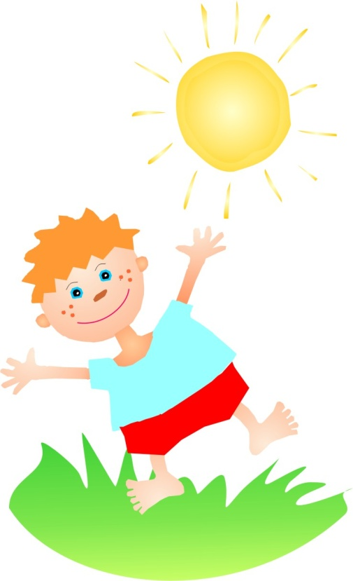

Будьте добрыми, если захотите;
Будьте мудрыми, если сможете;
Но здоровыми вы должны быть всегда.
Конфуций
АКТУАЛЬНОСТЬ:
Здоровье как необходимое условие активной жизнедеятельности, продуктивного долголетия, повседневного благополучия человека формируется и проявляется на протяжении всего жизненного пути личности. Семья, детские дошкольные учреждения, общеобразовательная школа - это те социальные институты, одной из центральных задач которых наряду с воспитанием и обучением является и формирование здоровья развивающейся личности, ее телесного и духовно-нравственного потенциала.
Роль образовательных учреждений и педагога в этом процессе многопланова и чрезвычайно значима. Педагог по своему положению, по своей профессиональной и социальной роли является не только носителем специальных знаний, но и воплощением нравственных норм, образцом поведения, здорового стиля жизни и адекватного отношения к здоровью.
Труд педагога отличается постоянными контактами с людьми, повышенной ответственностью, часто - дефицитом времени и информации для принятия правильного решения, что обуславливает высокую степень нервно-эмоционального напряжения.
Основным видом деятельности воспитателя, как известно, является воспитательно-образовательная деятельность.
Именно образовательная деятельность, занимающая в структуре рабочего времени наибольшее место, предъявляет к перцептивной (глазомер, цветоощущение, тепловые ощущения и др.), когнитивной (познавательной), интеллектуальной, мотивационной и эмоциональной сферам личности педагога наиболее высокие требования. К этому надо добавить большие нагрузки на голосовой аппарат, большое статическое напряжение для сохранения при проведении занятий, необходимость постоянного самоконтроля и др.
Кроме этого, в обязанности педагога дошкольного образовательного учреждения входит подготовка к образовательной деятельности на следующий день, написание перспективных и календарных планов, разработка и реализация инновационной деятельности, работа с родителями, а также выполнение административно-хозяйственных функций и необходимость профессионального взаимодействия с коллегами и руководством образовательного учреждения. Все это предполагает большие временные затраты, зачастую в ущерб семейным, личным делам и отдыху. В связи с новыми образовательными стандартами, повышаются требования со стороны родителей и общества к личности воспитателя, его роли в воспитательно–образовательном процессе.
Как показывают исследования, затраты педагогом времени на все виды деятельности намного превышают физиологические и правовые нормы труда.
Постоянное переутомление, невротические, психосоматические и вегетативные расстройства, снижающие сопротивляемость организма внешним негативным факторам, хронические заболевания создают постоянную угрозу здоровью педагогов.
Данные, полученные в ряде сибирских регионов (в том числе и в Алтайском крае), свидетельствуют о формирующемся социальном и функциональном напряжении в педагогических коллективах, психофизическом утомлении педагогов:
- 60% педагогов постоянно испытывают психологический дискомфорт при исполнении их профессиональных обязанностей;
- 85% подвержены устойчивым стрессам;
- 35% страдают заболеваниям нервной системы;
- 85% женщин-педагогов считают, что их профессиональная педагогическая деятельность неудовлетворительно влияет на семейные отношения.
К числу причин, описывающих непосредственное влияние здоровье педагогов, относится повышенная продолжительность рабочего времени, высокая нервно-психическая напряженность и социальная ответственность.
По данным Ю.П. Лисицина, удельный вес всех факторов, обуславливающих здоровье населения, в 20% случаев зависит от наследственности, в 15-20% - от состояния внешней среды и в 50-55% - от образа жизни. И педагоги здесь не исключение.
Как профессиональная группа, педагоги отличаются крайне низкими показателями физического и психического здоровья. И эти показатели снижаются по мере увеличения стажа в образовательных учреждениях. Для педагога со стажем работы 15-20 лет характерны «педагогические кризисы», «истощение», «сгорание». У трети педагогов (более 30%) показатель степени социальной адаптации равен или ниже, чем у больных неврозами.
До настоящего времени в образовании большое внимание уделяется укреплению и сохранению здоровья детей, а проблеме педагогов уделено недостаточное внимание. Качество образования не ставилось в зависимость от уровня здоровья педагогов.
Сохранение и укрепление здоровья педагога, создание благоприятной психоэмоциональной обстановки в коллективе является залогом успешного воспитательно-образовательного процесса и успеха деятельности детского учреждения в целом.
В связи, с чем организация деятельности по сохранению физического и психического здоровья педагогов является наиболее актуальной задачей современной системы образования.
Размышление над вопросами: «Что делается в дошкольном учреждении для сохранения здоровья педагогов?», «Что педагоги могут сделать сами для своего здоровья?» побудило к разработке и реализации проекта «Здоровые воспитатели – здоровые дети». Следует выделить несколько основополагающих моментов, определивших значимость и актуальность данного проекта для МБДОУ ЦРР - «Детский сад №78»:
- состояние здоровья большинства педагогов неудовлетворительное и нуждается в улучшении (показатели количества больничных листов, результаты диспансеризации);
- наличие педагогов, которые недостаточно заботятся о своем здоровье и не соблюдают правил здорового образа жизни;
- для получения устойчивых положительных результатов необходима система оздоровительно-просветительской работы;
- только педагог, занимающийся сохранением и укреплением собственного здоровья и владеющий здоровьесберегающими технологиями, может успешно воспитывать здоровых детей.
Здоровый, эмоционально благополучный педагог – залог успешного воспитательно-образовательного процесса и успеха деятельности дошкольного учреждения в целом.

ЦЕЛЬ ПРОЕКТА:
Пробуждать у педагогов дошкольного учреждения желание и готовность заботиться о своем здоровье, потребность в здоровом образе жизни и эмоциональном благополучии как залоге успешности в педагогической деятельности.

ЗАДАЧИ ПРОЕКТА:
- Создать условия в дошкольном учреждении для сохранения и укрепления здоровья педагогов.
- Поддерживать благоприятный психологический климат в дошкольном учреждении.
- Осуществлять пропаганду здорового образа жизни среди педагогов и сотрудников дошкольного учреждения.
- Содействовать обогащению у педагогов представлений и умений по поддержанию красоты и здоровья собственного тела.
- Пробудить интерес к занятиям йогой как средству сохранения собственного здоровья.

ПРОБЛЕМА
Каким образом развивать у педагогов дошкольного учреждения желание, интерес, готовность и способность, необходимость укрепления собственного здоровья?

ГИПОТЕЗА:
Если систематически организовывать в дошкольном учреждении мероприятия, направленные на сохранение и укрепление психофизического здоровья педагогов, то улучшится психологический климат в дошкольном учреждении; появится желание, интерес, готовность и способность, необходимость укрепления собственного здоровья всех сотрудников.

НОВИЗНА ПРОЕКТА заключается:
в организации здоровьесберегающей среды посредством проведения цикла мастер-классов, практических занятий и оздоровительных досугов для сохранения и укрепления физического здоровья педагогов и улучшения психологического комфорта в дошкольном учреждении.

ИДЕЯ ПРОЕКТА состоит в разработке мер, направленных на сохранение здоровья педагогов дошкольного учреждения посредством организации здоровьесберегающей среды и содействие формированию у них восприятия собственного здоровья как ценности не только личного характера, позволяющей им реализовывать свои потребности, но и как ресурса имеющего значение для общества, влияющего на продолжительность эффективного выполнения своих профессиональных обязанностей.

ПРЕДПОЛАГАЕМЫЕ РЕЗУЛЬТАТЫ:
- Разработана и реализуется система здоровьесберегающих мероприятий в целях сохранения и укрепления психофизического здоровья педагогов дошкольного учреждения.
- Повышение у педагогов значимости собственного здоровья как залога эффективной воспитательно-образовательной деятельности и успешной профессиональной деятельности.
- Создание оздоровительно-просветительского журнала для педагогов дошкольного учреждения.

РАЗРАБОТЧИКИ ПРОЕКТА:
- Инструктор по физической культуре Понамеренко Н.Н.

УЧАСТНИКИ ПРОЕКТА:
- Инструктор по физической культуре Понамеренко Н.Н.;
- педагоги МБДОУ ЦРР - «Детский сад №78»;
- педагоги МБДОУ «Детский сад №195».

РУКОВОДИТЕЛЬ ПРОЕКТА:
Заведующий Пяткова Л.П.

СРОК РЕАЛИЗАЦИИ ПРОЕКТА: апрель 2012 - май 2016 года

РЕСУРСНОЕ ОБЕСПЕЧЕНИЕ ПРОЕКТА:
В ходе реализации проекта используются следующие ресурсы:
- Кадровые: заведующий ДОУ, старший воспитатель, музыкальный руководитель, инструктор по физической культуре, воспитатели ДОУ.
- Информационные: научно-методическая литература, оздоровительные сайты интернета.
- Материально-технические:
- предметно-развивающая среда: музыкальный зал, физкультурный зал, гимнастический зал дошкольного учреждения;
- мультимедийное оборудование: проектор, экран;
- музыкальный центр;
- косметические средства
СТРАТЕГИЯ РЕАЛИЗАЦИИ ПРОЕКТА

ЭТАП | СИТУАЦИИ РАЗВИТИЯ ПРОЕКТА | ЗАДАЧИ | ОТВЕТСТВЕННЫЕ | ДАТА ПРО-ВЕДЕНИЯ | РЕЗУЛЬТАТ
ПОДГОТОВИТЕЛЬНЫЙ ЭТАП | Мониторинг «Состояние здоровья педагогов» | Изучить состояние здоровья педагогов дошкольного образовательно  го учреждения. | Инструктор по физической культуре Понамеренко Н.Н.; старшая медицинская сестра | май,  сентябрь  2012 г. | Анкеты, тесты, диаграммы
 | Изучение науч-ной, медико-социальной литературы по данной проблеме. | Создать орга-низационную основу для реа-лизации проекта. | Инструктор по физической культуре Понамеренко Н.Н.; старший воспитатель Пяткова Л.П. | сентябрь  2012 г. | Мини библиотека
 | Тестирование педагогов «Веду ли здоровый образ жизни?» | Выявить отно-шение педагогов ДОУ к собствен-ному здоровью и уровень соблю-дения ЗОЖ. | Инструктор по физической культуре Понамеренко Н.Н.; старший воспитатель Пяткова Л.П. | сентябрь  2012 г. | Тест, интерп  ретация
 | Тестирование педагогов «Готовы ли Вы стать счастливее?» | Выявить отно-шение педагогов к себе. Обеспечить осознание гармоничного отношения к жизни как залога сохранения собственного здоровья. | Инструктор по физической культуре Понамеренко Н.Н | октябрь  2012 г. | Тест, интерп  ретация
Основной этап | Мастер – класс  «Гибкий позвоночник сохраняет здоровье и молодость» | Содействовать обогащению представлений и умений поддер  живать гиб-кость позвоноч-ника. Поощрять использование данных упраж-нений для профилактики заболеваний опоно-двигательного аппарата. | Инструктор по физической культуре Понамеренко Н.Н. | ноябрь 2012 г. | Рекомендация, комплекс упражнений йоги
 | Мастер – класс  «Красивые ручки» | Пробуждать желание педагогов под-держивать здоровый образ жизни. Обогащать представления педагогов о способах сохра-нения молодости и здоровья кожи рук.  Содействовать овладению педаго-гами массажем в целях профилакти-ки суставных забо-леваний и сохра-нения молодости кожи рук. | Инструктор по физической культуре Понамеренко Н.Н. | декабрь  2012 г. | Рекомендация, комплекс массажа, рецепты.
 | Мастер – класс  «Гимнастика для глаз» | Создать условия для восстановления бодрости, снятия усталости глаз за небольшой проме-жу-ток времени. Обога-тить представ-ления педагогов о профилактике заболеваний глаз. | Инструктор по физической культуре Понамеренко Н.Н. | февраль  2013 г. | Комплекс упражнений
 | Мастер – класс  «В здоровом теле здоровый дух» | Привлечь внимание педагогов к энергетической гимнастике как способу открытия внутренних резервов организма. Пробуждать желание использовать различные традиционные и нетрадиционные практики в сохранении и укреплении здоровья. | Инструктор по физической культуре Понамеренко Н.Н. | апрель  2013 г. | Комплекс упражнений йоги
 | Мастер – класс  «Гимнастика египетских жриц» |  | Инструктор по физической культуре Понамеренко Н.Н. | май  2013 г., сентябрь 2013г,  декабрь  2013 г. | Комплекс упражнений йоги
 | Прогулка для взрослых на лыжах и коньках «Эх, прокачусь!» | Приобщать пе-дагогов дошкольного учреждения к здоровому образу жизни. Пробужать стремление педагогов сохра-нить и укрепить собственное здоровье. | Инструктор по физической культуре Понамеренко Н.Н. | Ежегодно зимний период | Фотогазе  та  «Эх, прокачусь!»
 | Занятия в секции  «Йога для всех» | Поощрять стремление педагогов посе-щать организо-ванные в ДОУ занятия йогой, занятия в студии танца. Привлекать внимание к проблеме поддержания здо-рового образа жизни | Инструктор по физической культуре Понамеренко Н.Н.,  Воспитатель  Царева Т.В. | 2012 - 2014 г.г.  (1-2 раза в месяц) | План занятий секции  «Йога для всех»
 | Занятия в студии танца «Грация». |  |  |  | План занятий  студии танца «Грация».
 | Тренинг  «Давайте улыбаться» | Создать условия для снятия уста-лости, установления психического равновесия. Обеспечить нейтрализацию отрицательных эмоций (гнева, раздражения), повышенной тревожности. Содействовать развитию позитивного восприятия себя и других, поддержанию доброжелатель-ной атмосферы в образовательном учреждении. | Инструктор по физической культуре Понамеренко Н.Н.; | апрель  2013 г., ноябрь 2013г., февраль 2014г. | Рекоменда-ции
 | Тренинг  «Стрессу – нет!» | Создать условия для профилак-тики психичес-кого здоровья педагогов. Обеспечить овладение педагогами способов снятия психоэмоцио-нального напряжения. Содействовать развитию позитивного восприятия себя и других. | Инструктор по физической культуре Понамеренко Н.Н.; старший воспитатель Пяткова Л.П. | февраль  2014 г. | Рекоменда-ции
 | Мастер-класс «Латиноамери-канские танцы» | Обогащать представление о способах под-держания бодро-го состояния и сохранения здоровья. | Воспитатель Хакимова Л.Н. | январь - март 2014г. | Рекоменда-ции
 | Мастер-класс «Скандинавс-кая ходьба» | Приобщать педагогов Учреждения к здоровому образу жизни. Пробуждать стремление овладевать новыми техни-ками, способами поддержания здорового образа жизни. | Инструктор по физической культуре Понамеренко Н.Н. | апрель-май 2015 | Оздоровите-льный досуг на стадионе п. Южный
 | Практикум «Приемы релаксации и концентрации» | Пробуждать стремление овладевать способами расслабления и концентрации. | Инструктор по физической культуре Понамеренко Н.Н. | январь 2015 г. | Рекоменда-ции
 | Разработка рекомендаций для педагогов:  - «Сохра-ни здоровье» (упражнения для снятия стресса);  - «Сохра-ни здоровье» (йога - каждый день);  - «Как быть красивой?». | Обогащать представление о способах под-держания бод-рого состояния и сохранения здоровья. | Инструктор по физической культуре Понамеренко Н.Н. | ноябрь 2013 – январь  2016 г. | Рекоменда-ции
Заключительный этап | Оформление журнала для педагогов «Живите до 100 лет». | Создать в дош-кольном учреждении выпуск журнала для повышения компетентности педагогов по вопросам здоро-вьесбережения. | Инструктор по физической культуре Понамеренко Н.Н.;  воспитатели Артемьева Г.М.;  Шкаева А.А. | сентябрь - октябрь  2015 г. | Журнал
 | День здорового педагога | Приобщать пе-дагогов ДОУ к здоровому образу жизни. Пробуждать стремление пе-дагогов сохранить и укрепить собст-венное здоровье. | Инструктор по физической культуре Понамеренко Н.Н.; заведующий Пяткова Л.П. | ежегодно  ноябрь | Фотогазе-та,  слайд-презента-ция, видео сценарий Дня здоровья
 | Итоговое тестирование «Как я сохраняю свое здоровье?» | Выяснить изме-нение мировоз-зрения педагога, его отношения к себе, своему жизненному опыту в сторону осознания собственных чувств, пережи-ваний с позиции проблем здоро-вьесбережения. | Инструктор по физической культуре Понамеренко Н.Н.; заведующий Пяткова Л.П. | май  2016 г. | Тест, интерпретация

МОНИТОРИНГ
по выявлению отношения педагогов ДОУ к здоровому образу жизни

ЦЕЛЬ: выявить отношение педагогов ДОУ к собственному здоровью и состояние здорового образа жизни педагогов ДОУ.
ФОРМЫ: тестирование педагогов, наблюдение
ИНТЕРПРЕТАЦИЯ:
Тестирование педагогов «Веду ли я здоровый образ жизни» показал, что 77% педагогов ДОУ придерживаются здорового образа жизни, но не систематически занимаются укреплением собственного здоровья, 23 % педагогам ДОУ необходимо срочно задуматься о собственном здоровье и отказаться от вредных привычек.
РЕКОМЕНДАЦИИ:
Организовать в дошкольном учреждении реализацию мини-проекта «Здоровые воспитатели - здоровые дети», как способ сохранения, укрепления здоровья педагогов ДОУ и приобщения к ценностям здорового образа жизни.

Методы диагностики:
Тест для педагогов
«Веду ли я здоровый образ жизни?»

Чтобы оценить свой образ жизни, выберите вариант ответа по каждой из 16 позиций.
1. Если утром вам надо встать пораньше, то вы:
а) заводите будильник;
б) доверяете внутреннему голосу;
в) полагаетесь на случай.
2. Проснувшись утром, вы;
а) сразу вскакиваете с постели и принимаетесь за дела;
б) встаете не спеша, делаете легкую гимнастику и только потом начинаете собираться на работу;
в) еще несколько минут продолжаете нежиться под одеялом.
3. Из чего состоит ваш обычный завтрак?
а) из кофе или чая с бутербродами;
б) из мясного блюда и кофе/чая;
в) вы вообще не завтракаете дома и предпочитаете более плотный завтрак часов в десять.
4. Какой вариант рабочего распорядка вы бы предпочли?
а) необходимость точного прихода на работу в одно и то же время;
б) приход в диапазоне +/- 30 минут;
в) гибкий график.
5. Вы предпочли бы, чтобы продолжительность обеденного перерыва давала
возможность:
а) успеть поесть в столовой;
б) поесть, не торопясь, и еще спокойно выпить чашку кофе;
в) поесть, не торопясь, и еще немного отдохнуть.
6. Сколь часто в суете служебных дел и обязанностей у вас выдается
возможность немного пошутить и посмеяться с коллегами?
а) каждый день;
б) иногда;
в) крайне редко.
7. Если на работе вы оказываетесь вовлеченными в конфликтную ситуацию,
как вы пытаетесь разрешить ее?
а) долгими дискуссиями;
б) отстраняетесь от споров;
в) ясно излагаете свою позицию и отказываетесь от споров.
8. Надолго ли вы обычно задерживаетесь после работы?
а) не более чем на 20 минут;
б) до 1 часа;
в) более 1 часа.
9. Чему вы обычно посвящаете свое свободное время?
а) общественной работе;
б) хобби;
в) домашним делам.
10. Что означают для вас встречи, с друзьями и прием гостей?
а) возможность встряхнуться и отвлечься от забот;
б) потерю времени и денег;
в) неизбежное зло.
11. Когда вы ложитесь спать?
а) всегда примерно в одно и то же время;
б) по настроению;
в) по окончании всех дел.
12. Как вы используете свой отпуск?
а) весь сразу;
б) часть — летом, а часть — зимой;
в) по два-три дня, когда у вас накапливается много дел.
13. Какое место занимает спорт в вашей жизни?
а) ограничиваетесь ролью болельщика;
б) делаете зарядку на свежем воздухе;
в) находите повседневную рабочую и домашнюю физическую нагрузку вполне достаточной.
14. За последние 14 дней бы хотя бы раз.
а) танцевали;
б) занимались физическим трудом или спортом;
в) прошли пешком не менее четырех километров.
15. Как вы проводите летний отпуск?
а)пассивно отдыхаете;
б)физически трудитесь, например в саду;
в) гуляете и занимаетесь спортом.
16. Ваше честолюбие проявляется в том, что вы:
а) любой ценой стремитесь достичь своего;
б) надеетесь, что ваше усердие обязательно принесет свои плоды;
в) намекаете окружающим на вашу истинную ценность

Найдите в таблице для каждого из ваших ответов количество баллов и просуммируйте их.

 | 1 | 2 | 3 | 4 | 5 | 6 | 7 | 8 | 9 | 10 | 11 | 12 | 13 | 14 | 15 | 16
а | 30 | 10 | 20 | 0 | 0 | 30 | 0 | 30 | 10 | 30 | 30 | 20 | 0 | 30 | 0 | 10
б | 20 | 30 | 30 | 10 | 10 | 10 | 10 | 20 | 0 | 0 | 20 | 30 | 30 | 30 | 20 | 30
в | 0 | 0 | 0 | 20 | 30 | 0 | 30 | 0 | 30 | 0 | 0 | 0 | 0 | 30 | 20 | 0

400—480 баллов.
Вы набрали почти максимальную сумму баллов, и можно смело сказать, что вы умеете жить. Вы хорошо организовали режим работы и эффективного отдыха, что, безусловно, положительно скажется на результатах вашей служебной деятельности. Не бойтесь, что регламентированность вашей жизни придаст ей монотонность — напротив, сбереженные силы и здоровье сделают ее разнообразной и интересной.
280—400 баллов.
Вы близки к идеалу, хотя и не достигли его. Во всяком случае, вы уже овладели искусством восстанавливать свои силы и при самой авральной работе. Важно, чтобы ваша служебная деятельность и семейная жизнь и впредь оставались уравновешенными, без «стихийных бедствий». Но у вас еще есть резервы повышения производительности труда за счет разумной организации своей работы в соответствии с особенностями вашего организма.
160— 280 баллов.
Вы «середнячок», как и большая часть читателей. Если вы и дальше будете жить в таком режиме, а лучше сказать, в такой запарке, ваши шансы дожить до пенсии в добром здравии невелики. Задумайтесь, пока не поздно, ведь время работает против вас. У вас есть все предпосылки, чтобы изменить свои вредные навыки и привычки. Примите совет как предостережение друга и не откладывайте профилактику на завтра.
Менее 160 баллов.
По правде говоря, незавидная у вас жизнь. Если вы уже жалуетесь на какие-то недомогания, особенно сердечно - сосудистой системы, то можете смело винить в них лишь ваш собственный образ жизни. Думаем, что и на работе дела у вас идут не лучшим образом. Вам уже не обойтись благими намерениями, несколькими взмахами рук по утрам. Нужен совет специалиста — врача-гигиениста или психолога. Но лучше, если вы сами найдете в себе силы преодолеть кризис и пока не поздно вернуть здоровье?
ТЕХНОЛОГИЯ РЕАЛИЗАЦИИ ПРОЕКТА

Мы не ошибемся, если скажем, что во все времена человеческой истории здоровье было одним из самых больших желаний человека, некой абсолютной ценностью. “Будьте здоровы!” - говорят люди друг другу. “Желаем вам самого главного - здоровья”, - говорят наши близкие. По большому счету здоровье было и остается дороже власти и богатства (зачем все это больному человеку?). Человек - сам творец своего здоровья, за которое надо бороться. С раннего возраста необходимо вести активный образ жизни, закаливаться, заниматься физкультурой и спортом, соблюдать правила личной гигиены, - словом, добиваться разумными путями подлинной гармонии здоровья.
Кто из нас не слышал этих замечательных слов. Мы педагоги часто их используем в своей педагогической практике, общаясь с детьми и родителями. Что можно сказать о здоровье самих педагогов? К сожалению, беседы с коллегами о состоянии их здоровья, анализ количества больничных листов, тестирование педагогов показали, что воспитатели, как правило, забывают о собственном здоровье, некоторые имеют вредные привычки, ведут малоподвижный образ жизни – словом, «о гармонии здоровья педагога» утверждать достаточно сложно. К тому же педагоги часто не хотят ничего делать для себя! Стандартный ответ: «Я устала после работы, скорей бы уже домой…». Разумеется, после напряженного рабочего дня сил уже ни на что не хватает.
В то же время всех педагогов нашего дошкольного учреждения волнует проблема сохранения здоровья, поддержания бодрого духа, молодости и красоты.
Как можно помочь педагогам сохранить здоровье? Как это сделать в условиях образовательного учреждения?
Никто, кроме нас самих не решит этих проблем.
Занимаясь в течение нескольких лет йогой, инструктору по физической культуре Понамеренко Н.Ню захотелось поделиться коллегам своими знаниями, результатами поддержания здоровья. Так возникла идея проведения мастер-классов по различным направлениям сохранения здоровья и физического совершенства и тем самым «возродить» ценность понятия «здоровье» для педагогов ДОУ.
Педагоги ДОУ определили кодекс, правила которого вошли в основу сохранения и укрепления собственного здоровья и здоровьесбегающей деятельности с детьми и родителями:
1. Не навреди своими действиями и советами.
2. Помоги окружающим сохранить и укрепить здоровье.
3. Соблюдай сам правила здорового образа жизни.
4. Твори, щедро делись своими знаниями и умениями.
5. Умей дарить себе и другим радость.
6. Превыше всего дело, а уже потом вознаграждение за него. Ключевой момент работы с педагогами – освоение современных оздоровительных технологий и их активное привлечение для сохранения здоровья и проведения оздоровительно-просветительской работы.
Мастер-классы и занятия по йоге вызвали интерес у педагогов. Возникла идея создания в ДОУ секции, для проведения комплексов упражнений для снятия усталости и наполнения тела энергией, развития гибкости. Педагоги проявили инициативу не только посещения мероприятий, но и организации занятий в студии танца, создании журнала по вопросам оздоровления.
Организуя совместно с педагогами здоровьесбергающие мероприятия, мы основываемся на следующих принципах:
1. Здоровье - это приоритет. Все имеет смысл, пока мы здоровы. Твое здоровье - в твоих руках!
2. Физическое и психическое здоровье неразделимы! Выбери активную жизненную позицию: найди себя в спорте, творчестве, науке. Все лучшие качества развиваются там, где есть творческое отношение к жизни.
3. Психологический комфорт, улыбка - факторы хорошего настроения.

РЕЗУЛЬТАТЫ:
- 100% педагогов проявили желание и потребность продолжить реализацию проекта.
- В дошкольном учреждении создан благоприятный психологический микроклимат.
- 3 педагога проявили желание стать разработчиками и организаторами проведения оздоровительных мастер – классов.
- Оформлен буклет «Мини-проект «Здоровые воспитатели – здоровые дети».
- Транслирован опыт реализации проекта по здоровьесбережению воспитателей МБДОУ ЦРР – «Детский сад №78» педагогам Центрального района г. Барнаула.

ПЕРСПЕКТИВА:
Установить сотрудничество с представителями учреждений образования и науки, здравоохранения и физической культуры, оздоровительных и косметических центров для сохранения и укрепления здоровья педагогов ДОУ.

Материалы реализации проекта

МАСТЕР – КЛАСС ДЛЯ ВОСПИТАТЕЛЕЙ
«КРАСИВЫЕ РУЧКИ»

Цель:
Пробуждать у педагогов желания и потребность поддерживать здоровый образ жизни.
Задачи:
Обогащать представление педагогов о способах сохранения молодости и здоровья кожи рук.
Содействовать овладению педагогами массажем в целях профилактики суставных заболеваний и сохранения молодости кожи рук.

Ход:
Мастер:
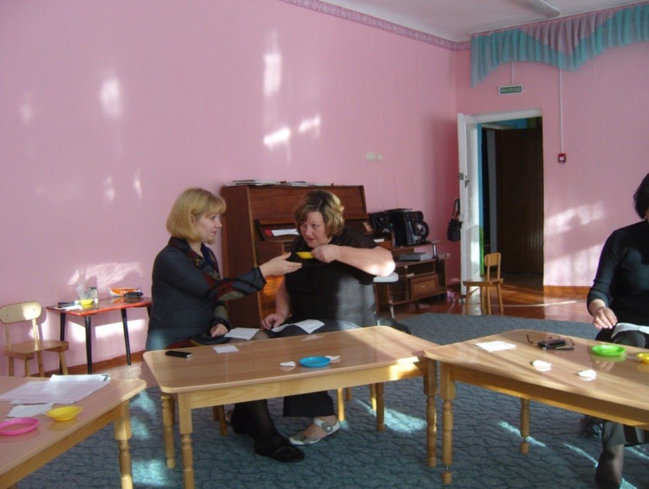
- Наши руки говорят о нашем возрасте гораздо красноречивее, чем лицо или фигура: кожа лица может быть ухоженной, макияж – безупречным, а фигура – стройной и спортивной; однако, если коже рук не хватает влаги и питания, она очень быстро стареет, и это легко заметить.
Именно на руках кожа очень уязвима: при недостатке жира и влаги она становится сухой, твёрдой и шершавой, потом истончается, покрывается морщинами и пигментными пятнами. Уж конечно, это никак не украшает женщину, поэтому лучше позаботиться о руках вовремя.
Известное домашнее средство, позволяющее сохранить мягкость и гладкость кожи – это ванночки для рук.
- Пока я рассказываю Вам о ванночках для кожи рук, предлагаю порадовать свои ручки приготовленной ванночкой.
- Ванночки для рук бывают смягчающие, увлажняющие, питательные и т.д.
Для смягчения кожи рук можно делать ванночки из крахмала с отваром ромашки, липового цвета, подорожника и шалфея, которые смягчают кожу рук. Благотворно действует на руки отвар льняного семени и подогретое масло – оливковое, подсолнечное и др.
Отлично смягчают кожу рук тёплые ванночки из овсяных хлопьев.
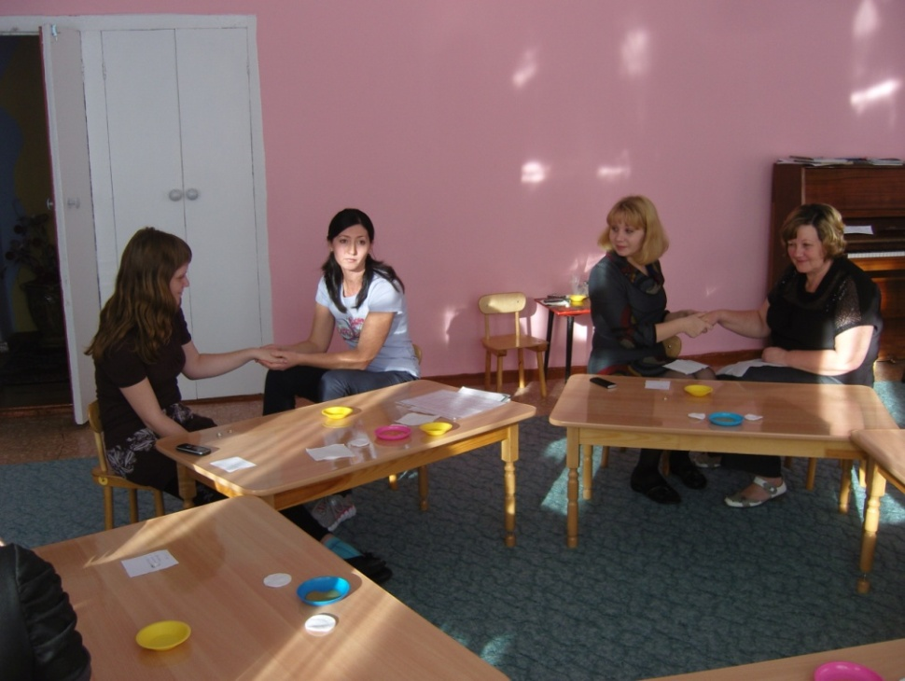
Для увлажнения и питания кожи рук очень полезны ванночки с глицерином, с маслом. Масляные ванночки 1-2 раза в неделю помогают избавить кожу рук от повышенной сухости. Если при этом ещё и ломаются ногти, надо добавлять к маслу йодную настойку (4-5 капель), и делать такую ванночку 10-15 минут. Для ванночек можно использовать молочную сыворотку, молоко, отвары трав (зверобой, брусника, плоды шиповника).
Отлично снабжают кожу рук витаминами и питательными веществами следующие ванночки:
Зверобой и брусника: 2 ст.л. травы зверобоя, 1 ст.л. брусники – листья и ягоды. Сырьё смешивают, заливают кипятком (2 стакана), полчаса настаивают в термосе и процеживают.
Костяника и шиповник: плоды шиповника измельчённые (4 ст.л.), ягоды костяники (1 ст.л.) заливают литром воды, доводят до кипения, и полчаса кипятят на слабом огне. Незадолго до того, как снять смесь с огня, добавляют ещё цветки шиповника (2 ст.л.), через несколько минут снимают, остужают и процеживают.
Черника и ежевика: ягоды (по 2 ст.л.) заваривают в термосе литром кипятка, настаивают около суток и процеживают.
Мастер предлагает поделиться впечатлениями, которые они ощутили при принятии ванночек для рук.
Мастер:
- Благотворно влияет на кожу рук массаж.
Особое внимание необходимо уделять массажу кистей и пальцев. Ведь по восточным представлениям, на кисти располагаются биологически активные точки, связанные с головой, глазами и ушами, легкими, кишечником, мочевым пузырем и всеми отделами позвоночника. Пальцы руки наделены многими рецепторами. Каждый палец отвечает за определенный орган. Обработка среднего пальца, например, тонизирует мозг, снижает повышенное артериальное давление, улучшает деятельность кишечника; воздействуя на маленький палец, вы можете улучшить деятельность сердца, на четвертый палец — работу печени, на указательный палец — желудка. В целом, массаж пальцев рук улучшает самочувствие.
- Сегодня я хочу предложить вам сделать массаж рук.
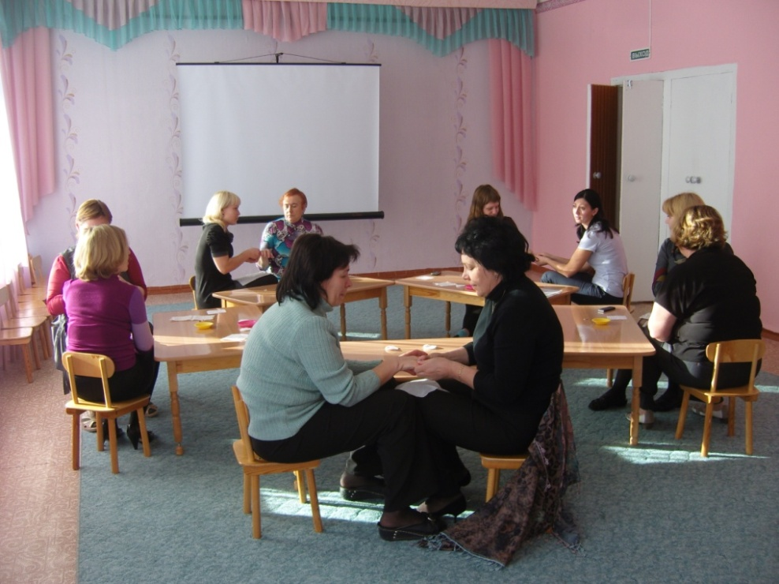
Делать массаж мы будем друг другу. Для массажа я приготовила масло с добавлением капельки ароматического масла. Здесь есть апельсин, бергамот, жасмин. Я предлагаю каждому выбрать масло для массажа.
Начинаем массаж с легкого поглаживания большими пальцами рук. Массаж пальцев и кистей рук начинают с мизинца, примерно с середины ногтя. Палец массируют большими пальцами обеих рук, легко и свободно, круговыми движениями, по 3-5 раз, по направлению от первой фаланги к кончику и в обратном направлении. Затем проделывают такой же массаж указательного, безымянного, среднего и большого пальцев (по суставам, покрутить лучезапястный сустав.)
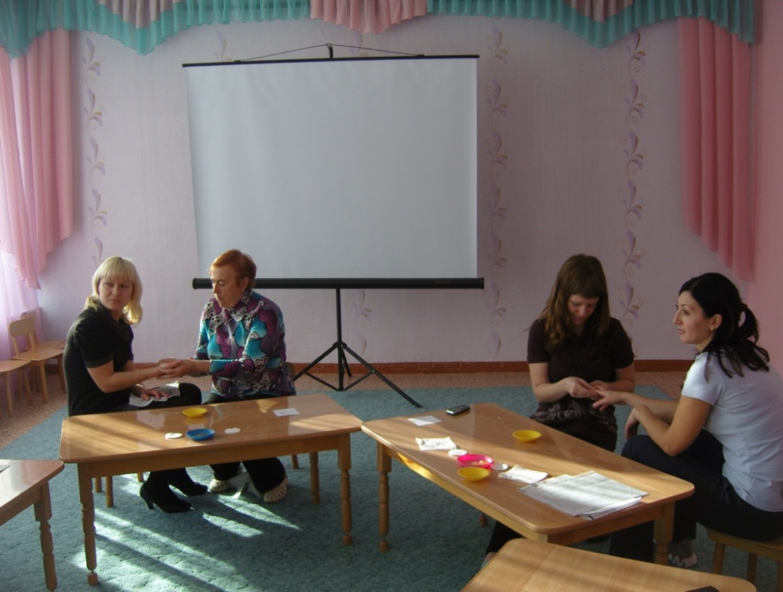
Массаж ладоней. Размещают руку ладонью вверх, и большими пальцами проделывают легкие круговые движения. Затем меняют положение рук и проводят массаж тыльной части кисти. Рука уже лежит ладонью вниз. Большие пальцы располагают по обеим сторонам тыльной части кисти. Указательный и средний - под кисть к началу ладони. Массаж начинают с кистевого сустава и легкими растирающими движениями поднимаются вплоть до кончиков пальцев. Затем, выполняя такие же движения, спускаются обратно - от кончиков пальцев к кистевому суставу. Процедуру повторяют 3-5 раз. В заключение, мягко обхватив кисть, свободными круговыми движениями массируют сустав справа налево. Под конец плавными выжимающими движениями сцепленных в кольцо рук, массируют руки от запястья к локтю, и от локтя к плечу. И заканчивают длинными поглаживающими движениями ладоней вверх по руке и вниз до самых кончиков пальцев. Кисть слегка наклоняют вперед и назад, 5-10 раз, что способствует расслаблению суставов кисти.
И последнее, нанесем питательную маску на кожу рук и оставим ее на 10 минут. В состав маски входит: яичный желток, мед, сок лимона, оливковое масло.

МАСТЕР – КЛАСС
«ГИБКИЙ ПОЗВОНОЧНИК СОХРАНЯЕТ МОЛОДОСТЬ И ЗДОРОВЬЕ»

ЦЕЛЬ:
Пробуждать интерес, желание и потребность педагогов поддерживать здоровый образ жизни.
Задачи:
Обогащать представления педагогов о способах сохранения молодости и здоровья кожи рук.
Содействовать овладению педагогами массажем в целях профилактики суставных заболеваний и сохранения молодости кожи рук.
Ход:
Мастер:
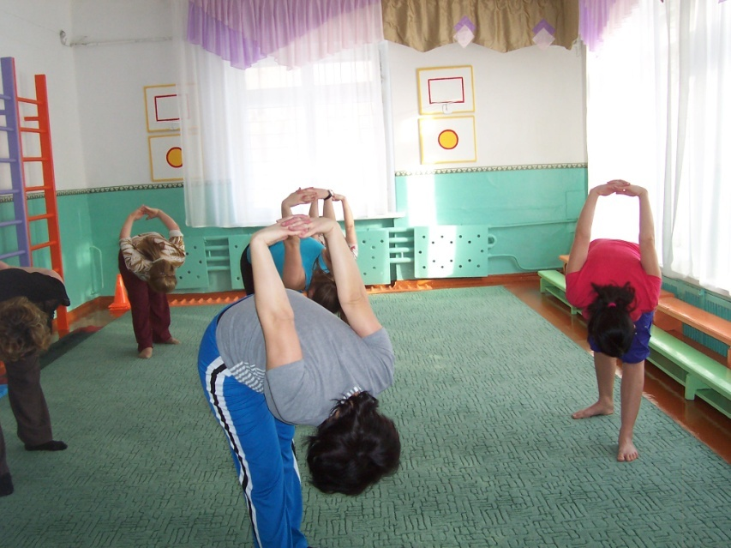
- В наше время ученые доказали, что умеренные физические упражнения замечательно действуют на состояние тела и ума, помогают сохранить здоровье: они укрепляют сердечно-сосудистую систему человека, улучшают кровообращение, нормализуют артериальное давление, ко всем органам поступает нужное количество кислорода. Гибкость — один из немаловажных факторов, помогающий нам сохранить крепкое здоровье. Делая упражнения на растяжку, можно избежать в будущем травм, улучшить кровообращение, укрепить иммунную систему.
Есть выражение: «С потерей гибкости приходит старость». С потерей гибкости в большей степени связаны процессы старения. Ни сила, ни выносливость, ни быстрота не ограничиваются возрастом так сильно, как гибкость. Это связано с определенными изменениями в суставах – отложением солей, разрастанием соединительной ткани и др.
Сохранить гибкость, отодвинуть старость, сохранить молодость и красоту поможет физическая активность. Упражнения на развитие гибкости прекрасно расслабляют мышцы, улучшают их тонус, снабжают кислородом, питательными веществами, способствуют выделению шлаков. Достаточная гибкость соединительной ткани, мышц, эластичность суставов и связок резко уменьшают вероятность травм, увеличивают диапазон движений, позволяют мышцам быстрее восстанавливаться после нагрузок.
Мастер предлагает педагогам выполнить
комплекс упражнений на развитие гибкости.
Мастер:
- Важно перед началом занятий хорошо разогреться, желательно до потоотделения. Поэтому предлагаю легкий бег с выполнением упражнений (боковой галоп; бег, высоко поднимая колено; бег с захлестом ног назад).
Мастер:
- Необходимо выполнять движения на развитие гибкости медленно, аккуратно, без рывков, до появления ощущения легкой болезненности, которое и служит сигналом для прекращения работы; обязательное условие - регулярность занятий.
Упражнения на развитие гибкости шейного отдела позвоночника:
Упражнение 1. Исходное положение: стоя, ноги на ширине плеч. На счет 1-4 - наклон головы вправо (прочувствуйте растяжение мышц противоположной стороны шеи). То же в другую сторону. Повторить по 2 раза.
Упражнение 2. Исходное положение: стоя, ноги на ширине плеч. На счет 1-4 – наклон головы вперед, стараясь как бы «свернуться» (прочувствуйте растяжение мышц противоположной стороны шеи и спины). То же назад. Повторить по 2 раза.
Упражнение 3. Исходное положение: стоя, ноги на ширине плеч. На счет 1-4 – поворот головы вправо. То же в другую сторону. Повторить по 2 раза.
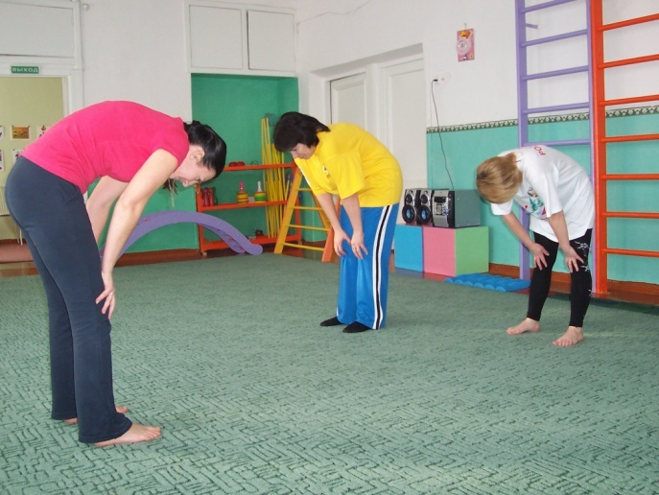
Упражнение 4. Исходное положение: стоя, ноги на ширине плеч. На счет 1-4 – круговое вращение головой вправо (движение выполняется по максимально возможной амплитуде). То же в другую сторону. Повторить по 2 раза.
Упражнения на развитие гибкости позвоночника:
Подобные упражнения не уникальны, для начала будет достаточно и двух. Эти два упражнения при условии регулярности выполнения дают хорошие результаты.
Упражнение 1. И.п. – стоя, в горизонтальном наклоне вперед, ноги врозь, руки на коленях. На счет 1-2 – поднять поясницу, голову опустить, спину округлить; 3-4 – опустить поясницу, голову поднять, прогнуться. Повторить 16 раз.
Упражнение 2. И.п. – сидя, ноги согнуты коленями вверх, грудь прижать к бёдрам, взяться руками за пятки. На счет 1-4 – попытаться выпрямить ноги не отрывая туловища от ног; 5-8 – вернуться в и.п. Повторить 12 раз.
Комплекс упражнений по Кундалини Йоге «Пробуждение энергии уверенности и Радости в повседневных делах»
- Кундалини йога приводит к улучшению самочувствия, делает гибким и сильными физическое тело, активизирует работу эндокринной системы и способствует общему оздоровлению организма.
Упражнение 1. Сидя в простой позе. Прогибы позвоночника: вперёд - вдох, назад - выдох. Голова прямо. 108 раз
Упражнение 2. Угол. Лежа на спине, поднять прямые ноги на 30 см. от пола, поднять корпус, руками тянуться к ногам. Удерживать позу. 1 мни.
Упражнение 3. Сидя в простой позе, плечи вверх - вдох, вниз - выдох Дыхание глубокое. 2 мин.
Упражнение 4 . Сидя также. Пальцы в замок, ладонями вперёд перед грудью. Вдох, на выдохе - руки вперёд, не отпуская замок. 2 мин.
Упражнение 5. Поза ученика, голова на полу, лоб укладывается в треугольник из пальцев рук. Вдох - корпус вертикально, руки поднять вверх, ладонями вперёд Выдох - опуститься, и.п. 2 мин.
Упражнение 6. Лягушка. Сесть на носочки, колени развести в стороны, руки на полу, опора на пальцы. Вдох-встать, выпрямить колени, оставаясь на носочках, голову подтянуть к коленям. Выдох - и.п., голову потянуть назад. 25 раз
Упражнение 7. Езда на верблюде. Сидя в простой позе, плечи поднять вверх - вдох, вниз - выдох, прогнуть назад - вдох, вперёд – выдох. 2 мин.
Упражнение 8. Гимн молодости. Простая поза, пальцы в замке Венеры за спиной, руки прямые в локтях, корпус - прямо. Повороты вправо – вдох носом, влево - выдох ртом. 3 мин.

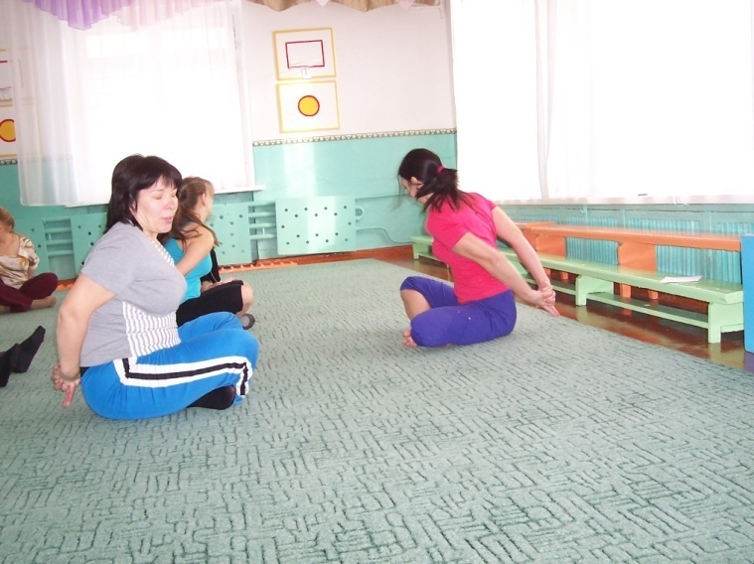
После выполнения комплекса мастер проводит упражнение на релаксацию «Превращение из семени в дерево».
Звучит спокойная, приятная музыка.
Мастер читает текст:
- В далекой стране жил-был один садовник. Садовник боготворил деревья, и каждый год высаживал несколько новых аллей в своем саду. В этом году он решил посадить маленький лесок из семян, подаренных ему друзьями. Семена были от разных деревьев. Это были желуди старого дуба, пушинки серебристого тополя, несколько грецких орехов, блестящие каштаны, и легкие самолетики клена.
(Ведущий выдает группе по одному семени в руку, предлагает представить себя данным семенем, присесть на пол и сжаться в комочек, зажать свою голову руками).
Садовник очень нежно отнесся к своим семенам. Он регулярно поливал их, рыхлил землю, даже разговаривал с семенами. (Ведущий ходит между участниками, гладит их, что-то нашептывает, улыбается). Вот наступила весна, и с первыми теплыми лучами солнца начали прорастать маленькие ростки. (Участники потихоньку поднимаются).
У ростков раскрываются листочки (руки вверх), появляются веточки с бутонами (сжать кулачки), наконец, бутоны лопаются (кулачки разжать) и маленький росток превращается в крепкое молодое дерево.
Весна сменяется жарким летом. Молодые деревья растут, улыбаются и кланяются соседним деревцам, приветствуя их по утрам (участники выполняют соответствующие движения). Наступает осень, и каждое дерево щедро благодарит садовника своими плодами. (Участники отдают свои плоды садовнику).

МАСТЕР- КЛАСС
«ГИМНАСТИКА ЕГИПЕТСКИХ ЖРИЦ»

Цель:
Пробуждать желание и потребность педагогов поддерживать здоровый образ жизни.
Задачи:
Привлечь внимание педагогов к энергетической гимнастике как способу открытия внутренних резервов организма.
Пробуждать желание использовать различные традиционные и нетрадиционные практики для сохранения гибкости тела.
Ход:
Мастер:
- Я хочу рассказать о храмовой египетской гимнастике, разработанной Ю.Твердохлебовым и предложить вместе со мной провести ее.
Храмовая египетская гимнастика представляет традицию египетской йоги. Данная разновидность энергетической гимнастики представляет собой набор динамических последовательностей, выстроенных так, чтобы была возможность плавного перехода от одной позы к другой. Каждая поза является знаковой формой, выражающей определенный символический смысл.
Основным знаком-символом Храмовой египетской гимнастики является положение тела, в самом простом варианте которого руки подняты и согнуты в локтях и развернуты ладонями вверх.
Это чаша-символ, отражающий законы пространств сердечного центра, символ открытости восприятия всем проявлениям Мира, символ миролюбия.
Практика Храмовой египетской гимнастики позволяет достичь достаточного быстрого и легко заметного очищения тонких полевых структур. Параллельно с этим осуществляется отстройка каналов эфирного тела с последующим наполнением их тонкой потоковой энергией, позволяющей продуктивно работать с сознанием и с подсознанием.
Практика Храмовой египетской гимнастики дает эффект результирующего накопления энергии в области сердечного центра. Предлагается динамическая последовательность из исходного положения «ласточка». Птица с разведенными в сторону крыльями является одним из основополагающих символов древнеегипетских духовных текстов. Знак раскрытых крыльев символизирует способность человеческого сознания к расширению. Фиксации в каждой позе последовательности должны занимать одинаковые промежутки времени. После фазы физического освоения желательно соблюдать принцип наполненности потоков вдоха-выдоха.
Необходимо следить, чтобы при вхождении в позу и во время ее фиксации не было задержек дыхания ни при вдохе, ни при выдохе. Каждую готовую форму последовательности должно наполнять ровное, спокойное дыхание, за чем необходимо все время следить. Вдох плавно переходит в выдох, а выдох во вдох.
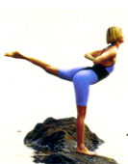
Отметим еще раз, что все позы в последовательности выполняются из исходного положения «ласточка».
Мастер предлагает выполнить педагогам ДОУ упражнения.
Исходное положение - поза "Ласточка".
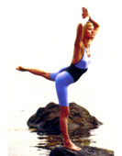
Первую позу желательно выполнять, стараясь максимально раскрыть грудную клетку. При этом нужно следить, чтобы нога сохраняла допустимое верхнее положение и поднималась строго назад, а не отводилась в сторону, частично раскрывая тазобедренный сустав. Руки над головой, нога в ласточке.
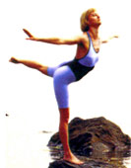
Вторая поза: руки подняты над головой и сомкнуты в ладонях. Пальцы рук направлены вертикально вверх. Согнутые локтевые суставы максимально разведены в стороны. При выполнении ласточки с чашей локтевые суставы не опускаются ниже плечевых. Ладони раскрыты, пальцы оттянуты. Кисть составляет угол 90 градусов с предплечьем. При хорошей фиксации позы плечевые суставы оттягиваются назад - вниз. Руки в чаше, нога в ласточке.
Третья поза: при выполнении ласточки с чашей локтевые суставы не опускаются ниже плечевых. Ладони раскрыты, пальцы оттянуты. Кисть составляет угол 90 градусов с предплечьем. При хорошей фиксации позы плечевые суставы оттягиваются назад - вниз. Руки за спиной, нога в ласточке.
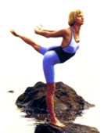
Четвертая поза: отведенные за спину руки собираются ладонями между лопаток. Ладони сжимаются как можно плотнее. Плечевые и локтевые суставы отводятся назад.
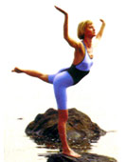
Вывернутый замок руками за спиной тянем вверх, нога в ласточке.
Пятая поза: ласточка с плечевым вытягиванием. Руки выпрямляются за спиной, и выполняется пальцевой замок, затем замок выворачивается, прямые руки максимально отводятся вверх и оттягиваются назад. Следим, чтобы не опускалась нога. В результате середина груди максимально выталкивается вперед. Руками сзади подтягиваем согнутую в колене ногу за мысок.
Для перехода к шестой позе последовательности поднятую ногу сгибаем в колене и закрепляем подъем пальцевым замком. Стопа прижимается к ягодице. Колено стремимся отвести как можно выше. Оба плечевых сустава оттягиваются назад. Желательно, чтобы они сохраняли симметричное положение. Толкаем рукой ступню согнутой в колене ноги.
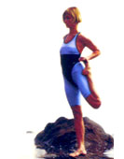
В седьмой позе подъем согнутой, например, левой ноги выводим сбоку от левого же бедра, нажимая на него для этого ладонью. Пальцы руки и ноги должны быть сонаправленными. Свободная рука фиксируется на бедре опорной ноги. Как и в предыдущей позе, плечевые суставы должны занимать симметричное положение.
Одна рука захватывает колено согнутой ноги, другая выпрямлена вперед.
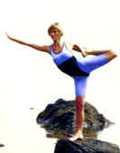
Для выполнения восьмой позы согнутую в колене ногу направляем пальцами в область подмышечной впадины, а ладонью захватываем колено. После того, как нам удается сделать подобный захват или что-то похожее на него, нужно вытянуть вперед свободную руку и туловище.
Скрутившись, захватываем рукой ступню одноименной ноги, согнутой в колене.
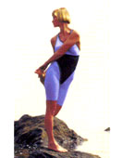
Для девятой позы рабочую ногу выводим с внешней стороны бедра опорной ноги. Захватываем ее за подъем обеими руками, после чего стараемся выпрямиться.
Мастер:
- После выполнения гимнастики для одной ноги, все позы зеркально повторяются для другой.

Мастер предлагает педагогам выполнить
комплекс для другой ноги.
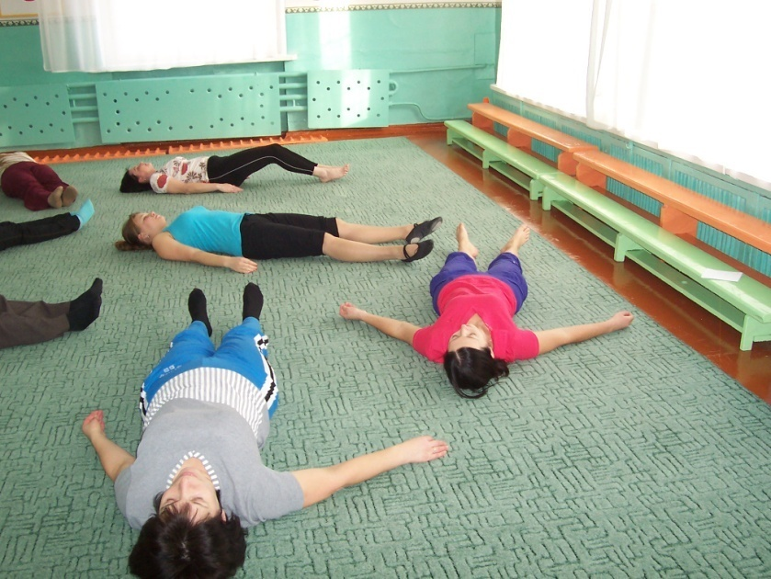
Мастер:- Заканчивать этот комплекс мы так же будем удобной вам позой для медитации. Можно также остаться стоять с закрытыми глазами.
Руки складываются ладонями на груди. Наблюдаем движение потоков вдоха выдоха внутри нас. Вдох входит внутрь нашего тела и там, где он заканчивается, начинается выдох, движение которого направлено вовне. Вдох плавно перетекает в выдох, выдох во вдох. Мы никак не вмешиваемся в работу этих потоков, а просто созерцаем как она происходит. Самопроизвольные движения вдоха и выдоха наблюдаем до тех пор, пока не почувствуем, что дыхание стало легким и поверхностным. Внутри нас устанавливается состояние удовлетворенности. Затем восприятие нашего сознания концентрируется в области сердечного центра.
В середине груди представляем раскрытый белоснежный лотос. Он излучает потоки света благодарности и любви. Разворачиваем поверхность лотоса перед собой. Излучение распространяется во все стороны вокруг нас и выходит все дальше и дальше за пределы нашего тела. Оно даруется всем спутникам нашего Пути, всем людям и всем Высшим Духовным Силам.
Состояние излучения сменяется состоянием восприятия. По закону подобия мы притягиваем к себе отовсюду энергию такого же качества, какого излучали. Возвращаем цветок лотоса дискообразной поверхностью вверх. Лотос внутри нас закрывается и постепенно растворяется.

МАСТЕР – КЛАСС
«ГИМНАСТИКА ДЛЯ ГЛАЗ»

Задачи:
Создать условия для восстановления бодрости, снятия усталости глаз за небольшой промежуток времени.
Обогатить представления педагогов о профилактике заболеваний глаз.
Ход:
Мастер:
- Сегодня я предлагаю провести упражнения для профилактики заболеваний глаз. Эти упражнения способствуют восстановлению зрения и снятию напряжения скелетных мышц.
Мастер предлагает педагогам выполнить упражнения.
- Упражнение «Очки»: сотрясающими движениями указательного пальца, двигаясь по глазнице (в форме «лежачей 8»), делать точечный массаж.
- Зажмуриться и открыть глаза.
- Упражнение «Лежачая 8»: рисовать большим пальцем руки в воздухе (прямой палец направлен вверх) на лежачую восьмерку. При этом голова – неподвижна, глаза следят за пальцем (начинать с направления влево, одной рукой, потом другой).
ГИМНАСТИКА ДЛЯ ГЛАЗ НА ВОССТАНОВЛЕНИЕ ЗРЕНИЯ.
- Движения глазных яблок по часовой стрелке, против (гармонизирует работу правого и левого полушария).
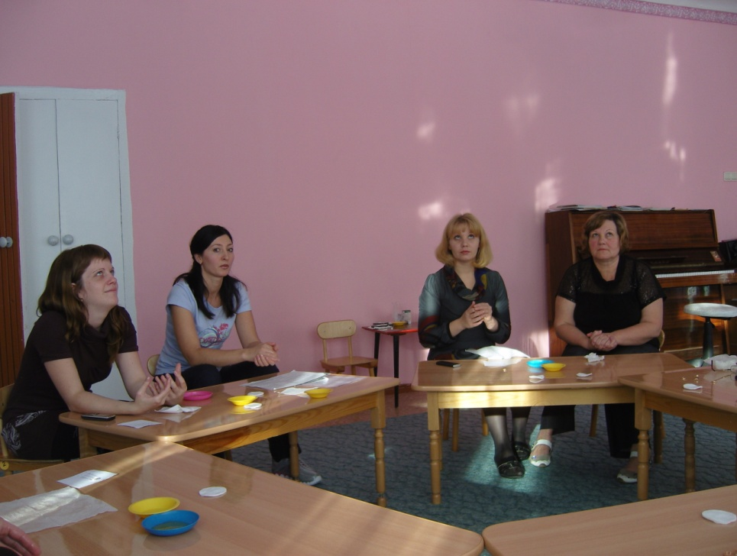
- Движение глазных яблок вверх, вниз, вправо, влево (эффективно при вегето-сосудистой дистонии).
- Движение глазных яблок по кругу, полукругу, восьмеркой в разных направлениях (стимулирует правое полушарие).
- Движение глазных яблок по траектории многоугольников (квадрат, треугольник, звездочка) (стимулирует левое полушарие).
- Движение 12 лепестков, от середины циферблата к 1, затем от середины к 2 и т.д.

УПРАЖНЕНИЯ ДЛЯ ПРИВЛЕКАТЕЛЬНОСТИ ГЛАЗ.
- Массаж мизинцев рук (по 3 минуты), а также остальных пальцев (по 2 минуты). Мизинцы непосредственно связаны с офтальмологической системой.
- При усталости глаз помассировать точки, находящиеся во впадинах между внутренними уголками глаз и переносицей. Одноминутное нажатие повторяют 2-3 раза с постепенным уменьшением усилия. Это важные точки для создания красивых глаз.
- Для удаления «гусиных лапок», около глаз нажимают большим пальцем на активные точки, расположенные на расстоянии 1 см. от наружного уголка глаз. Повторяют одноминутное нажатие с последующим спокойным снятием пальцев, 2-3 раза.

МАСТЕР – КЛАСС
«В ЗДОРОВОМ ТЕЛЕ - ЗДОРОВЫЙ ДУХ»

Цель:
Пробуждать желание и потребность педагогов поддерживать здоровый образ жизни.
Задачи:
Привлечь внимание педагогов к энергетической гимнастике как способу открытия внутренних резервов организма.
Пробуждать желание использовать различные традиционные и нетрадиционные практики для сохранения гибкости тела.

Ход:
Мастер предлагает педагогам
комплекс упражнений энергетической гимнастики
Разминка.
Упражнения для позвоночника. Шейный отдел.
Работа с шейным отделом позвоночника нормализует внутричерепное давление, улучшает зрение, слух, память, повышает работоспособность.
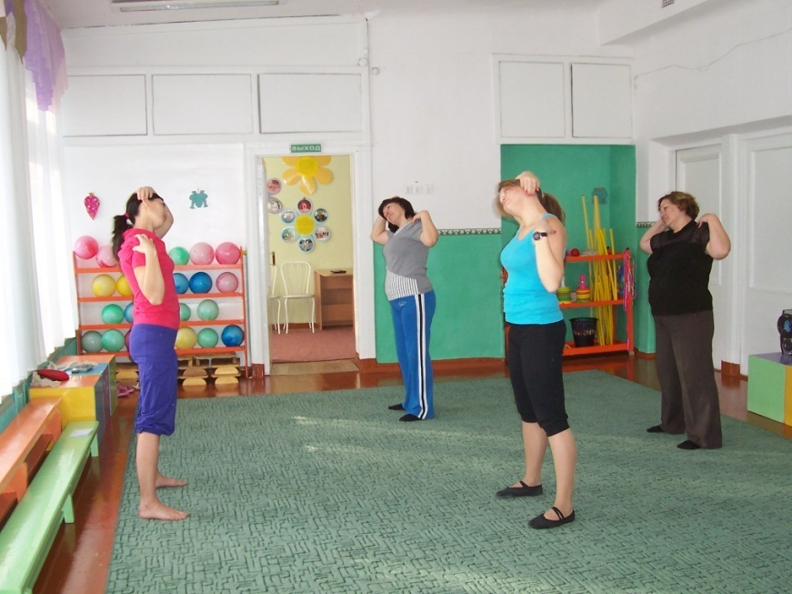
Со временем восстанавливается вестибулярный аппарат, улучшается состояние щитовидной железы, становится нормальным сон, устраняется онемение рук и в целом улучшается питание мозга.

Упражнение №1
Корпус прямой, подбородок опущен на грудь. Подбородком скользим вниз по грудине, пытаясь дотянуться до пупка. Чередуем напряжение и легкое расслабление. С каждым новым напряжением стараемся продолжить движение, немного добавляя усилий, и снова легкое расслабление. Выполняем несколько таких движений.
Упражнение № 2
Корпус прямой, голову не запрокидываем, а слегка отклоняем назад, подбородок направлен в потолок. Тянемся подбородком вверх. Затем движение на секунду останавливаем, немного отпускаем напряжение, но не расслабляемся и снова тянемся подбородком ввысь.
Делаем несколько таких движений, не забывая про технику безопасности.
Упражнение № 3
Позвоночник постоянно прямой. Плечи во время выполнения упражнения абсолютно неподвижны.
Голову наклоняем вправо (не поворачиваем!) и без особых усилий пытаемся коснуться ухом плеча.
Затем наклоняем голову к левому плечу.
Упражнение №4
Стоим ровно. Голова прямо, смотрим перед собой. Вокруг носа, как вокруг неподвижной опоры, начинаем поворачивать голову вправо. Подбородок при этом смещается вправо, чуть вперед и вверх.
Это упражнение выполняем в трех вариантах: голова ровно (смотрим перед собой), голова опущена (смотрим в пол), голова слегка отклонена назад (смотрим в потолок).
Упражнение № 5
Круговые движения головой объединяют в одно все предыдущие упражнения для шейного отдела позвоночника.
Голова перекатывается медленно и свободно, не перенапрягая мышцы шеи, несколько раз в одну сторону, а потом в другую. Выполняйте его с особой осторожностью и вниманием. Следите за своими ощущениями.
Если у Вас есть проблемы в шейном отделе позвоночника, то движение выполняем по такой схеме: ухом тянемся к правому плечу, подбородок направлен вниз, затем голова плавно перекатывается к левому плечу и обратно. То есть делаем неполный круг головой, без наклона назад.
Упражнение № 6
Корпус прямой. Стоим ровно. Голова на одной линии с позвоночником.
Медленно уводим взгляд вправо, следом поворачиваем голову, и до упора. Это исходное положение.
Стараясь увидеть, что находится за спиной, каждый раз дополнительными усилиями пытайтесь увеличить угол поворота. Голову не запрокидываем! Проверьте! Подбородок около плеча!
Делаем несколько таких движений в одну сторону, затем это же упражнение в другую сторону. Перенапряжения недопустимы! Дышать не забывайте.

Плечевые суставы.
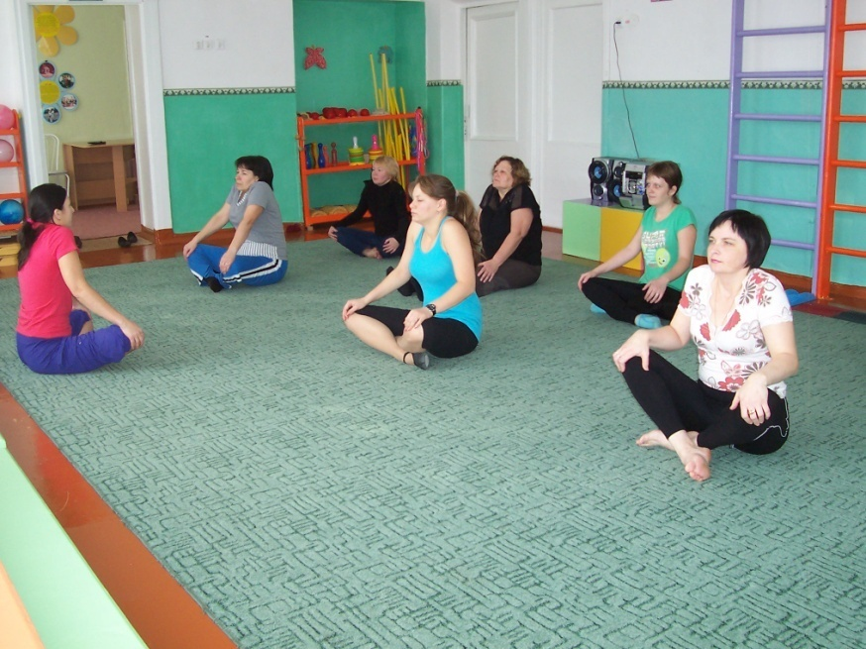
Упражнение № 1
Выпрямленную руку, свободно опущенную вдоль туловища, вращаем во фронтальной плоскости перед собой (в кисти появится ощущение тяжести и набухания, от приливающей крови она станет красной).
Скорость вращения постепенно увеличиваем.
Тренируем поочередно оба плечевых сустава. Каждую руку вращаем сначала по часовой стрелке, затем — против.
Что Вы ощущаете?
Упражнение № 2
Голова прямо. Плечи тянем вперед навстречу друг другу. Чувствуем приятное напряжение.
Даем легкое расслабление и опять с новым усилием дополнительное напряжение, снова расслабление и т. д.
Упражнение №3
Затем — назад, лопатки «наезжают» одна на другую. В каждую сторону выполняем упражнение по несколько раз.
Упражнение №4
После этого плечи идут вверх, дотягиваемся ими до ушей, слегка отпускаем напряжение и снова тянемся к ушам.
Аналогично чередуем увеличивающееся с каждым разом напряжение с легким расслаблением, опуская плечи как можно ниже.
Затем снова плечи тянем вверх и заканчиваем упражнение.

Упражнения для суставов рук. Кисти.

Упражнение № 1
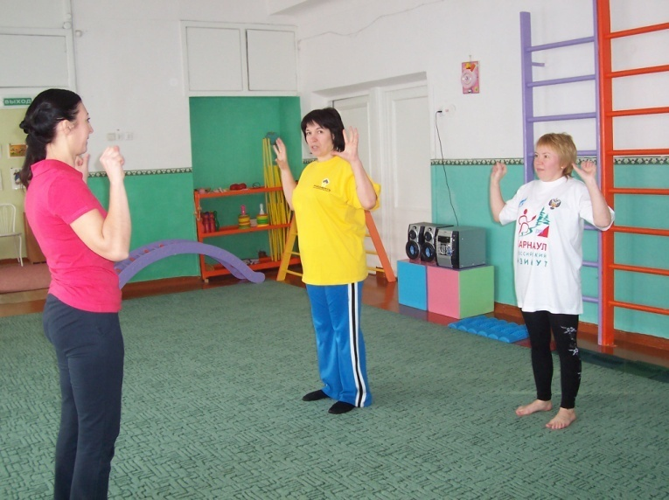
Сжимаем - разжимаем кулаки (несколько раз. Вы уже знаете примерно сколько), ритмично, как можно быстрее.
Упражнение выполняется в двух вариантах: сначала акцент делаем на сжимание пальцев в кулак (хватательные движения), а затем — на разжимание (бросательные), причем пальцы нужно выпрямлять полностью.
Создайте ощущение того, что Вы ЧЕЛОВЕК с большой буквы, самый красивый, самый волевой! Внутренне прочувствуйте этот образ. Улыбка на лице.
Упражнение № 2
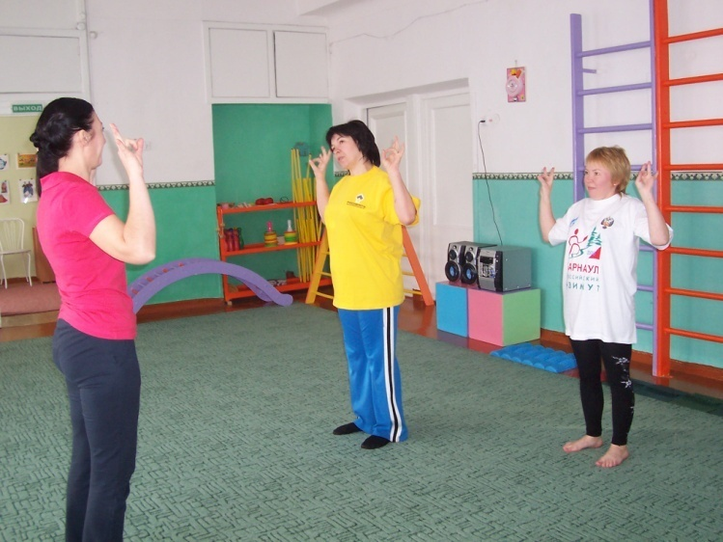
Каждым пальцем по очереди выполняем движение, как будто Вы кого-то с любовью щелкаете по лбу.
Упражнение № 3
Последовательно сжимаем пальцы от мизинца к большому несколько раз, а потом от указательного к мизинцу. После чего встряхиваем кисти рук, расслабляем мышцы.
Коленные суставы.
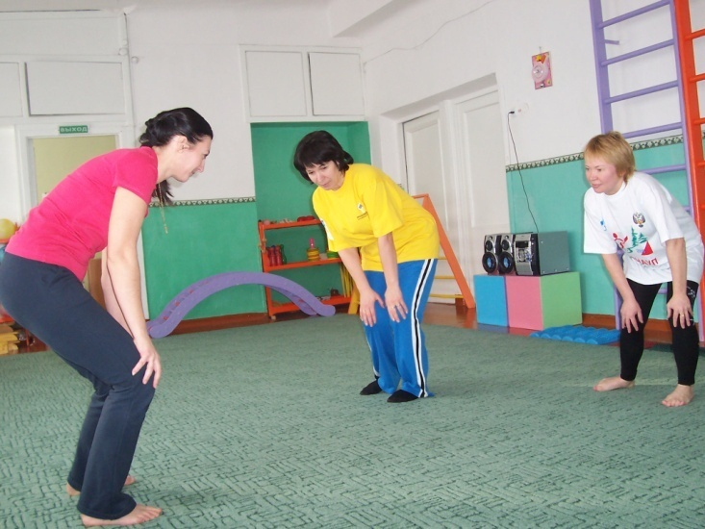
Упражнение № 1
Нога согнута в колене, бедро параллельно полу, голень расслаблена. Совершаем вращательные движения голенью несколько раз в каждом направлении (по и против часовой стрелки) поочередно каждой ногой. Стоим ровно, плечи расправлены.
Упражнение № 2
Ноги чуть шире плеч, стопы параллельно (носки слегка повернуты внутрь), ладони на коленных чашечках. Спина ровная, смотрим вперед, голову не опускаем. Совершаем круговые движения коленями, сначала несколько раз внутрь, затем — наружу (руки помогают вращению). В конце каждого движения колени разгибаются полностью.
Тазобедренные суставы
Упражнение № 1
Поднимаем согнутую в колене правую ногу, бедро параллельно полу. Корпус неподвижный.
Отводим бедро до отказа вправо и, стремясь отвести бедро еще дальше, добавляем усилие. Делаем несколько таких пружинистых движений. То же самое выполняем левой ногой влево.
Комплекс упражнений йоги "Приветствие Солнцу"
(сурья намаскар)
Мастер:
- Солнце наполняет энергией всё живое на Земле. Комплекс упражнений "Приветствие Солнцу" - очень древняя и популярная практика в йоге. Регулярное выполнение этих упражнений - отличный способ для поддержания хорошего здоровья и активной полноценной жизни.
Эта практика предназначена для того, чтобы вы наполнились целительной энергией, подобно растению, которое, поглощая солнечные лучи, расцветает яркими цветами и радует глаз буйной зеленью.
Лучшее время для выполнения комплекса упражнений Сурья намаскар - это ранее утро. Если же в это время занятия для вас невозможны, то можно выполнять эти упражнения йоги и в другое время, удобное для вас.
Обязательным условием, как и для любых других упражнений йоги, является пустой желудок, то есть выполнять комплекс следует не ранее, чем через 2-3 часа после еды.
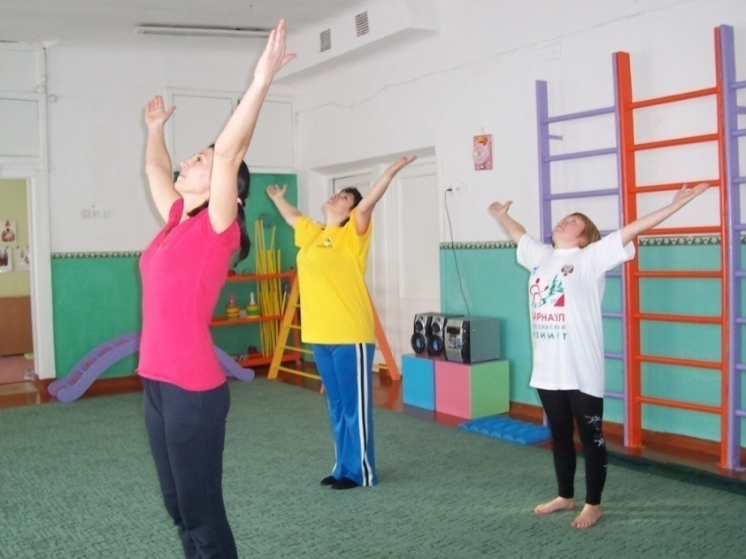
Приветствие Солнцу
Исходное положение:
Встаньте, ноги вместе, руки свободно опущены. Закройте глаза, расслабьтесь и ощутите все свое тело. Осознанность очень важна. Мысленно просканируйте все тело, начиная от макушки до пальцев ног. Отпустите любое напряжение и приступайте к выполнению комплекса упражнений "Приветствие Солнцу".
1. Упражнение – «Молитвенная поза»
Станьте прямо лицом к солнцу, ноги вместе, руки опустите вниз вдоль корпуса, сделайте глубокий вдох-выдох, затем соедините ладони в положение «Намаскара-мудра» (ладонь прижата к ладони на уровне груди, локти опущены вниз), закрыть глаза и, расслабив тело, задержаться в позе около 0,5 мин. – дыхание свободное.
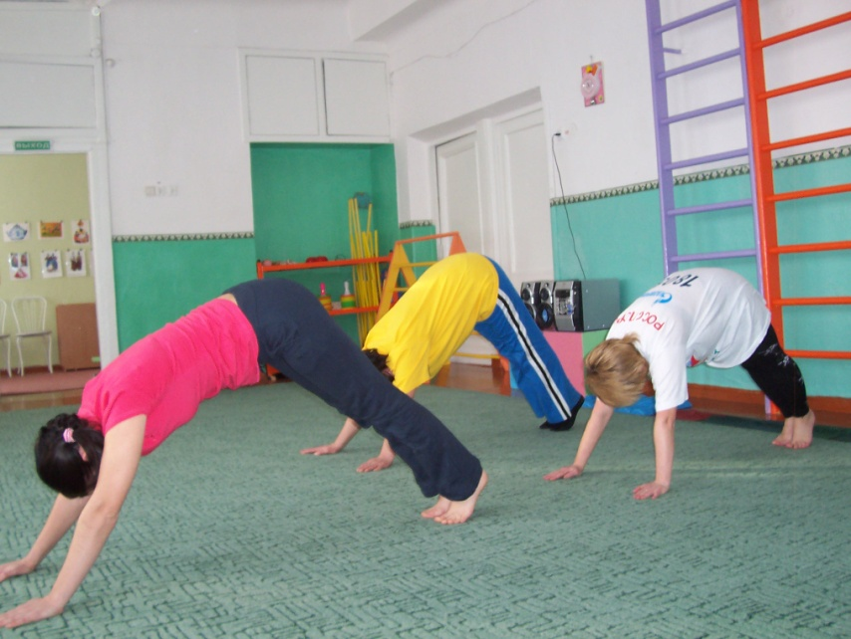
2. Упражнение - «Солнечная поза», с поднятыми руками
Сделайте вдох и поднимите ровные руки вверх на ширину плеч, ладони обращены вперед, прогнитесь назад в области поясницы, отводя руки и голову назад. Движение выполняется плавно, особое внимание уделяется контролю области поясницы.
3.Упражнение – «Наклон вперед»
На выдохе наклонитесь вперед и коснитесь ладонями перед стопами либо по сторонам. Держите ноги ровными, а лоб потягивайте к коленям. Если вы не достаточно гибки, можете слегка согнуть колени.
4. Упражнение - «Поза наездника»
На выдохе сделайте шаг назад правой ногой и опуститесь в выпад, левое колено согнуто впереди, удерживая ладони на полу, локти прямые, сделайте глубокий вдох, закидывая голову назад, а корпусом подайтесь вперед-вниз. Если тяжело держать ладони на полу, можете касаться кончиками пальцев.
5. Упражнение – «Поза посоха»
Из позы наездника, на выдохе поставить левую ногу рядом с правой на расстоянии 20-30 см, выпрямите корпус и ноги, не прогибаясь в пояснице.
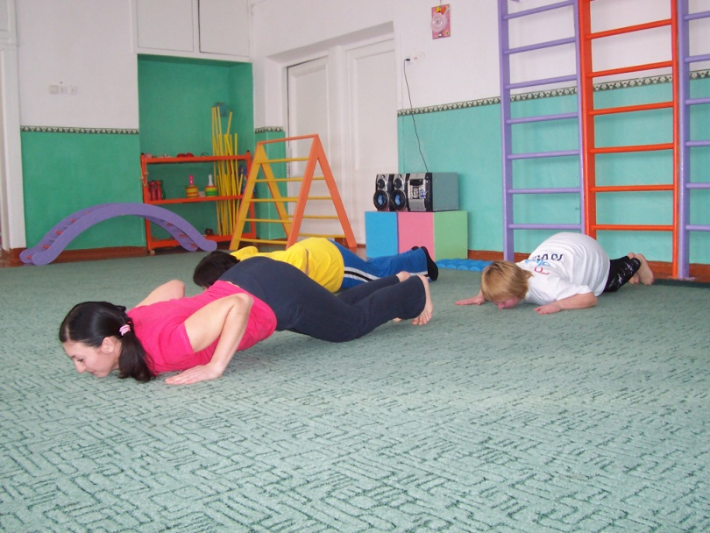
6. Упражнение – «Поклонение с восемью точками»
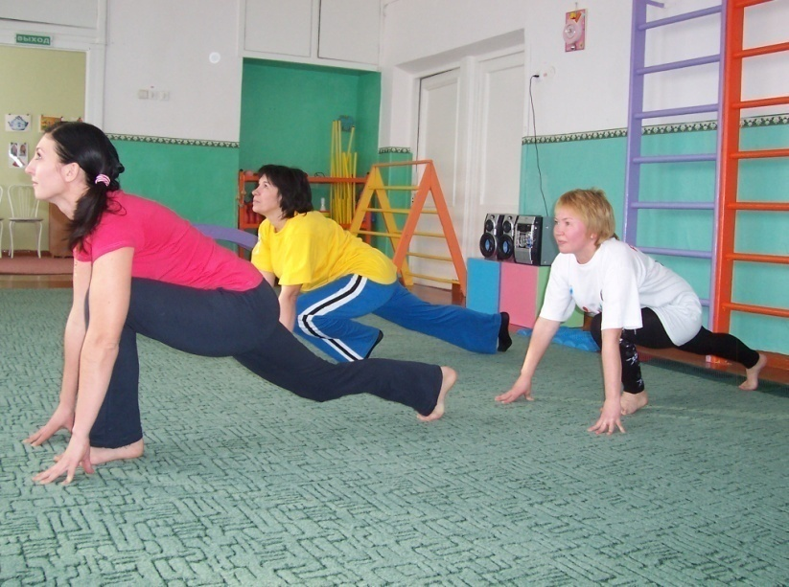
На выдохе опустить тело, слегка согнутыми коленями коснуться пола. Коснуться пола подбородком и грудью. Живот, таз и бедра удерживать на весу.
7. Упражнение - «Поза кобры»
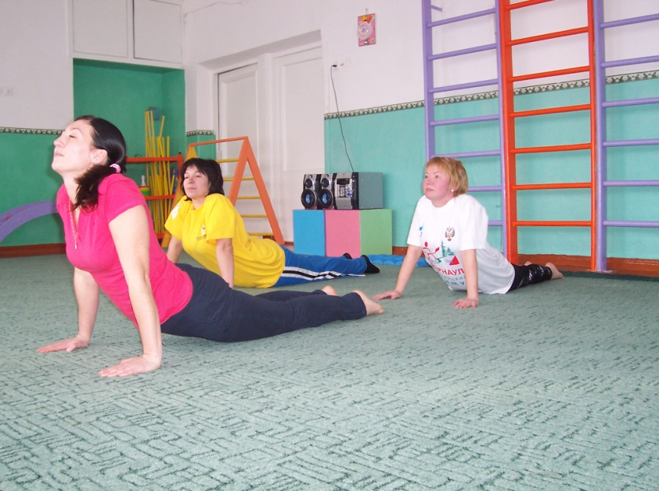
Опустить бедра на пол, выпрямляя руки (ладони стоят на полу на уровне груди), на вдохе спину прогнуть в пояснице назад, голову также завести назад. Таз не должен отрываться от пола.
8. Упражнение – «Поза собаки головой вниз»
На выдохе переместить корпус назад-вверх и потянуться копчиком вверх, прогнуться в спине, посмотрите на свой живот, пятки тянуть к полу.
Далее нужно постепенно вернуться к первому упражнению:
9. Упражнение – «Поза наездника» (см. упр. 4)
На выдохе выпад делается на правую ногу, левая - делает шаг назад.
10. Упражнение – «Наклон вперед»
Выполняется в обратном порядке. Левая нога на выдохе приставляется к правой, ладони остаются на полу, колени выпрямляются и лоб подтягивается к коленям.
11. Упражнение - «Солнечная поза», с поднятыми руками (см. упр. 2)
Корпус выпрямляется, и руки поднимаются вверх на вдохе.
12. Упражнение – «Молитвенная поза» (см. упр. 1)
Заканчивая занятие, мастер предлагает педагогам выполнить дыхательное упражнение «Полное дыхание».
Мастер:
- Попробуйте дышать через нос так, чтобы сначала заполнялась нижняя часть легких. Этого можно достичь, надувая брюшную стенку (если вы втягиваете живот во время вдоха, тогда заполняется только верхняя часть легких). Губы приоткрыты.
Затем заполните среднюю часть легких, расширяя нижнюю часть области ребер и грудную клетку.
Затем заполните воздухом верхнюю часть легких, слегка приподнимая плечи и оттягивая живот.
Выполнив плавный глубокий вдох в три этапа, задержите дыхание на несколько секунд. Затем медленно выдохните через рот, постепенно втягивая живот.
Повторите упражнение несколько раз. Оно способствует быстрому обогащению кислородом всех клеток организма.

Совместный спортивный праздник
для воспитателей МДОУ «Детский сад №78» и «Детский сад №195»
«А НУ-КА, ДЕВУШКИ!»

Задачи:
Пропагандировать здоровый образ жизни, способствовать приобщению педагогов к физическим упражнениям.
Вызвать положительный эмоциональный настрой у педагогов от участия в спортивных соревнованиях.
Оборудование:
Флаг, гимнастические скамейки, мешки для прыжков, мячи, мешочки.
Ход:
Команды строятся у входа в зал и под музыку выходят на середину зала перед зрителями. Музыка – марш «Если хочешь быть здоров».
Ведущий:
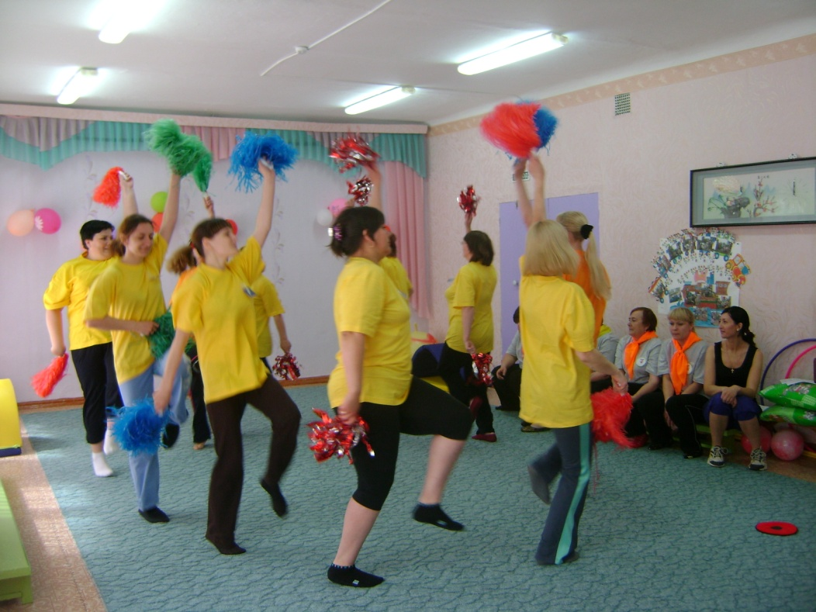
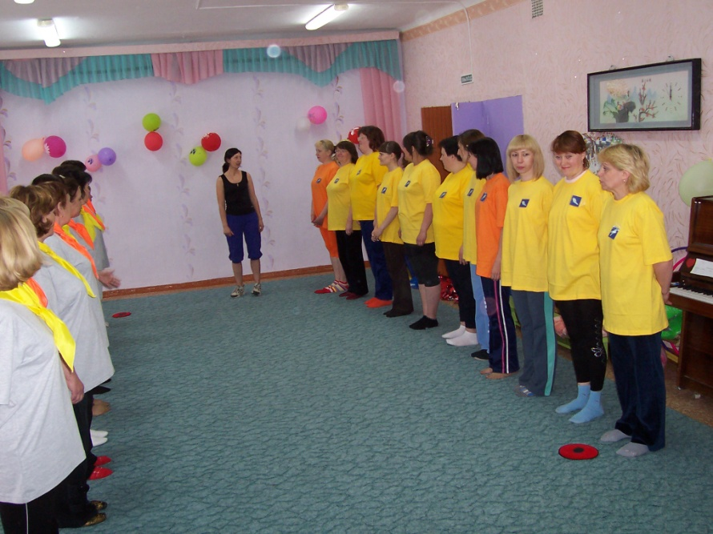
- Здравствуйте, дорогие участники, болельщики, гости! Мы рады приветствовать вас на спортивном празднике, посвященном Дню здоровья.
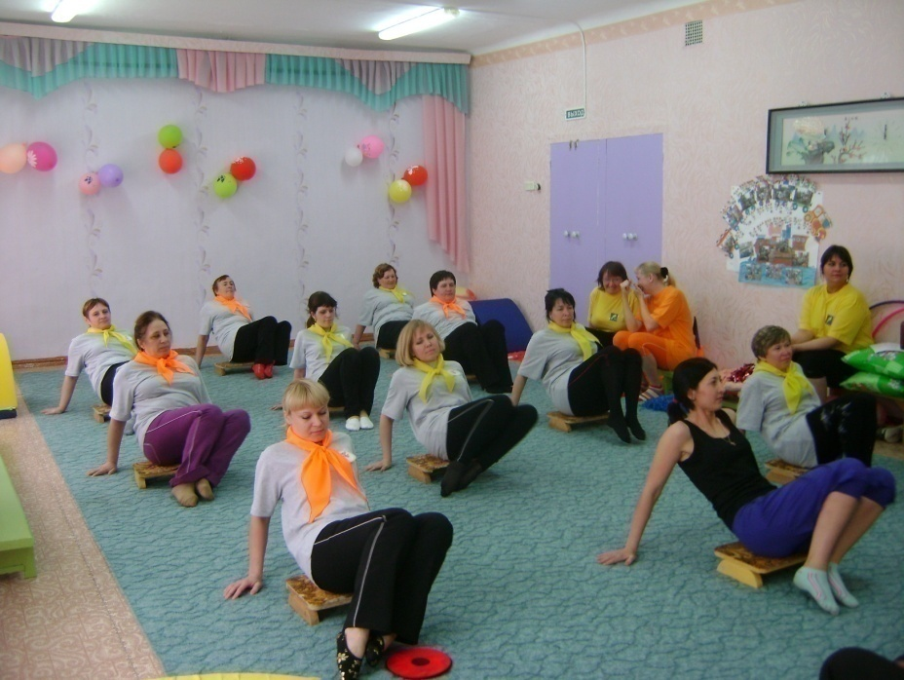
Собрались мы здесь, чтобы посоревноваться в ловкости, скорости и выносливости. Но не это главное в нашей встрече. Мы собрались для того, чтобы ближе познакомиться и крепче подружиться друг с другом. Пусть сегодня товарищеская встреча будет по-настоящему товарищеской. Я призываю команды к честной спортивной борьбе, желаю всем успеха.
- Сегодня у нас в соревновании принимают участие: команда воспитателей из детского сада №78 и команда воспитателей из детского сада №195. Кто победит в наших состязаниях решит компетентное жюри в лице заведующей детским садом №78 Ольги Андреевны и заведующей детским садом №195 Веры Ивановны.
- Сейчас предлагаю командам поприветствовать друг друга.
Команда детского сада №78 «Прикольные девчата»,
девиз: «Мы девчата – хоть куда. Ловкие, энергичные, веселые и симпатичные».
Команда детского сада №195 «Дружная команда»,
девиз: «Один – это мало! Один – это хило! Мы вместе команда – «Здоровая сила».
- Команды, готовы?
- Да!
- Жюри, готовы?
- Да!
- Болельщики, готовы?
- Да!
- Тогда мы начинаем!
Конкурс «Разминка».
- Команды поочередно продемонстрируют свои комплексы гимнастики. На площадку вызывается детский сад №78, поприветствуем их!
- Сейчас на площадку вызывается детский сад №195, поприветствуем их!
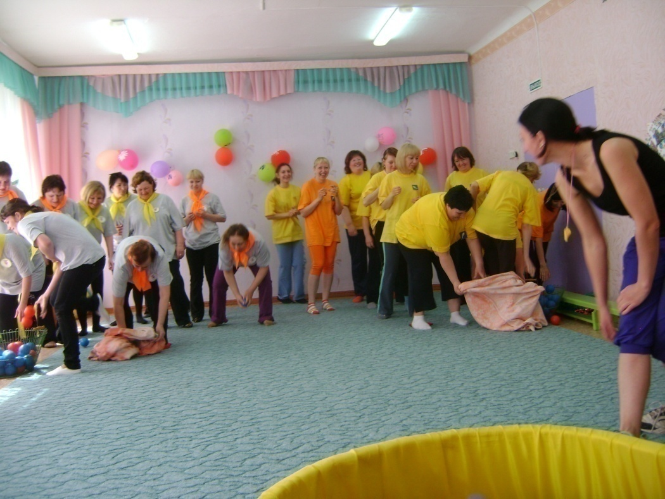
Эстафеты:
Ведущий:
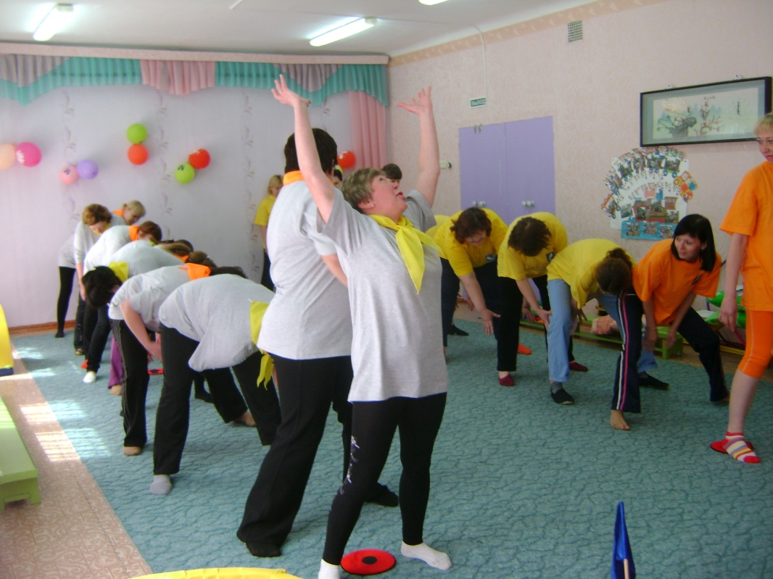
- Первый конкурс позади и я прошу команды занять исходные позиции для игры «Мяч по коридору». Чтобы научить детей владеть мячом, нужно самому это уметь. Как это умеют делать наши воспитатели, мы сейчас узнаем. Участники каждой команды строятся в колонну по одному вдоль площадки на расстоянии 1 шага друг от друга. Каждой команде дается по мячу. По сигналу направляющий передает мяч между ног товарищу. Последний игрок передает мяч обратно над головой. Когда мяч окажется у капитана, он должен добежать до корзины, положить в нее мяч, взять флажок и вернуться обратно. Выигрывает команда, которая быстрее справится с заданием.
Слово предоставляется жюри.
Ведущий:
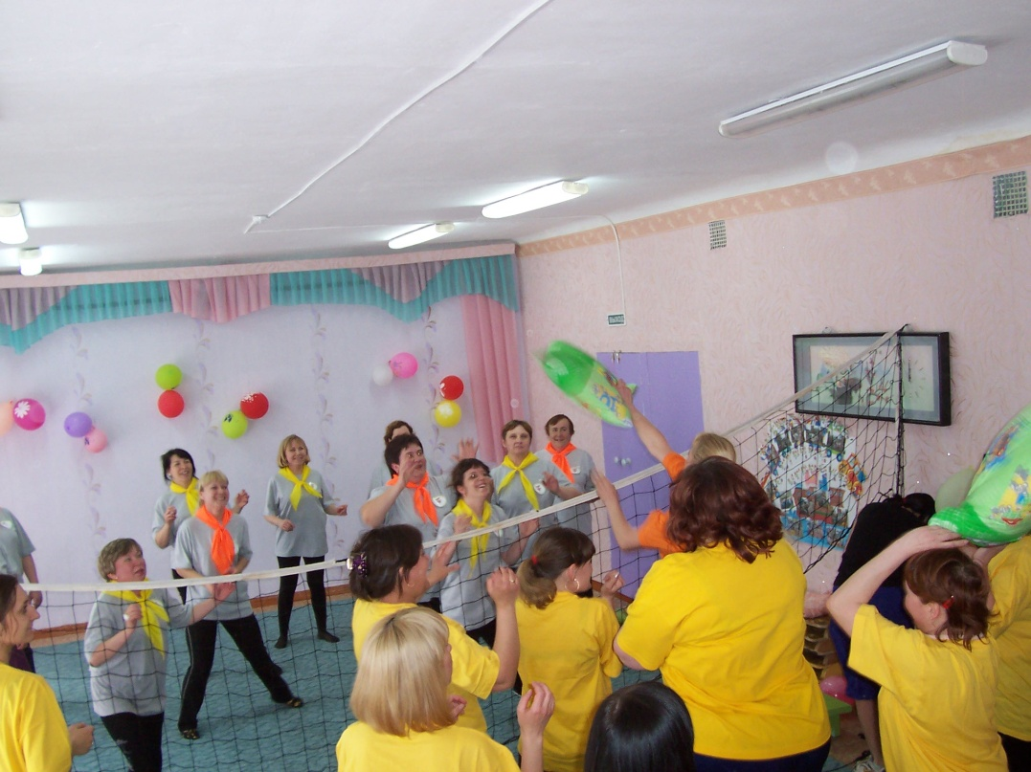
- Мы продолжаем наши соревнования, и следующее испытание называется «Кто больше». Участники должны по очереди допрыгать в мешке до бассейна с мячами, взять как можно больше мячей, не используя мешок, вернуться обратно, высыпать мячи в корзину и передать эстафету следующему. Выигрывает команда, которая принесет большее количество мячей.
Ведущий:
- Команды справились и с этим заданием, пожалуйста, жюри, объявите счет.
Мы переходим к следующему заданию. Сейчас проверим, дружные ли наши команды.
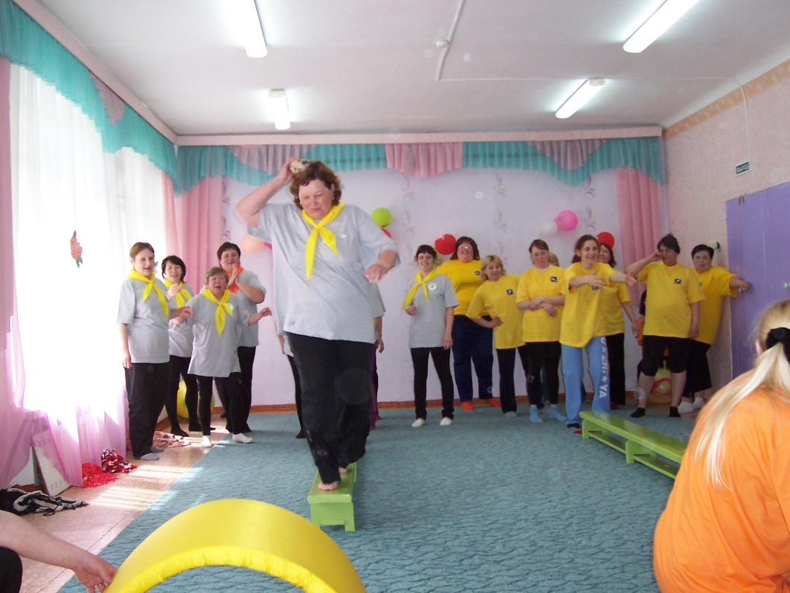
Ведущий:
- Игра «Сороконожка». Все игроки команды садятся на пол, берут за талию впередисидящего игрока. Всем вместе вам нужно преодолеть «змейкой» расстояние до ориентира, обратно вернуться по-прямой.
Ведущий:
- Молодцы, хорошо старались, приглашаю воспитателей к очередному конкурсу «Скачки на мячах». Вы должны пропрыгать на мяче до ориентира и вернуться обратно. Выигрывает команда, быстрее выполнившая задание.
Ведущий:
- Для следующего конкурса команды должны разделиться на две половинки.
Встречная эстафета.
Направляющий надевает на себя обруч, бежит на другую сторону площадки, берет одного игрока, вместе они возвращаются обратно и передают эстафету следующему. И так до тех пор, пока все игроки не окажутся на одной стороне площадки. На старт, внимание, марш!
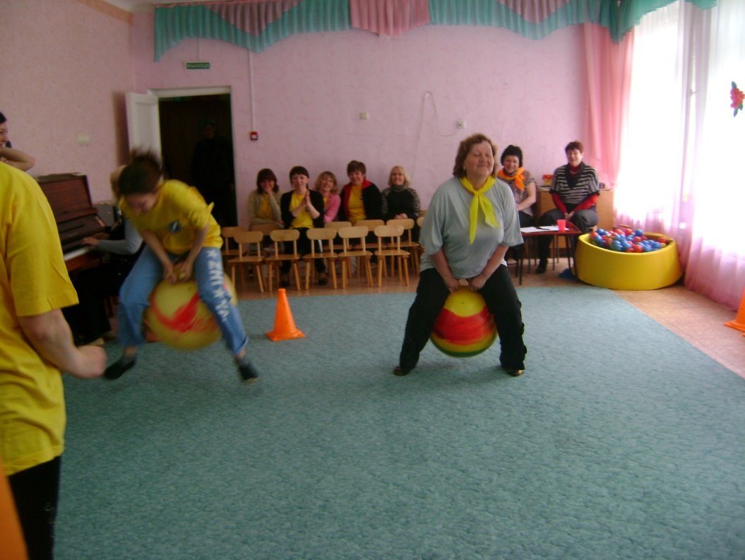
Ведущий:
- Следующий конкурс потребует от вас ловкости, быстроты. Сейчас нам предстоит заключительная эстафета «Полоса препятствий».
Вы должны пройти по скамейке с мешочком на голове, перепрыгнуть через препятствие, пролезть в ворота, обратно вернуться бегом и передать эстафету следующему.
Ведущий:
- Вот и подошли к концу наши соревнования. Пока жюри подводит итоги, я предлагаю поиграть. Всем известна игра пионербол с мячом, а мы заменим мяч подушкой, точнее возьмем их две. Начинает играть музыка. Задача команды, перекидывать подушки на сторону противника. Делать это нужно как можно быстрее. Музыка внезапно останавливается. На чьей стороне оказалась подушка, той команде засчитывается гол.
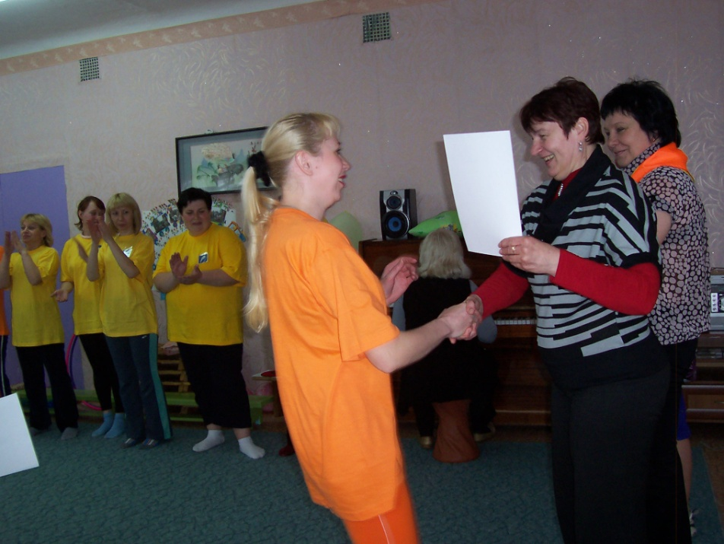
Жюри подводит итоги.
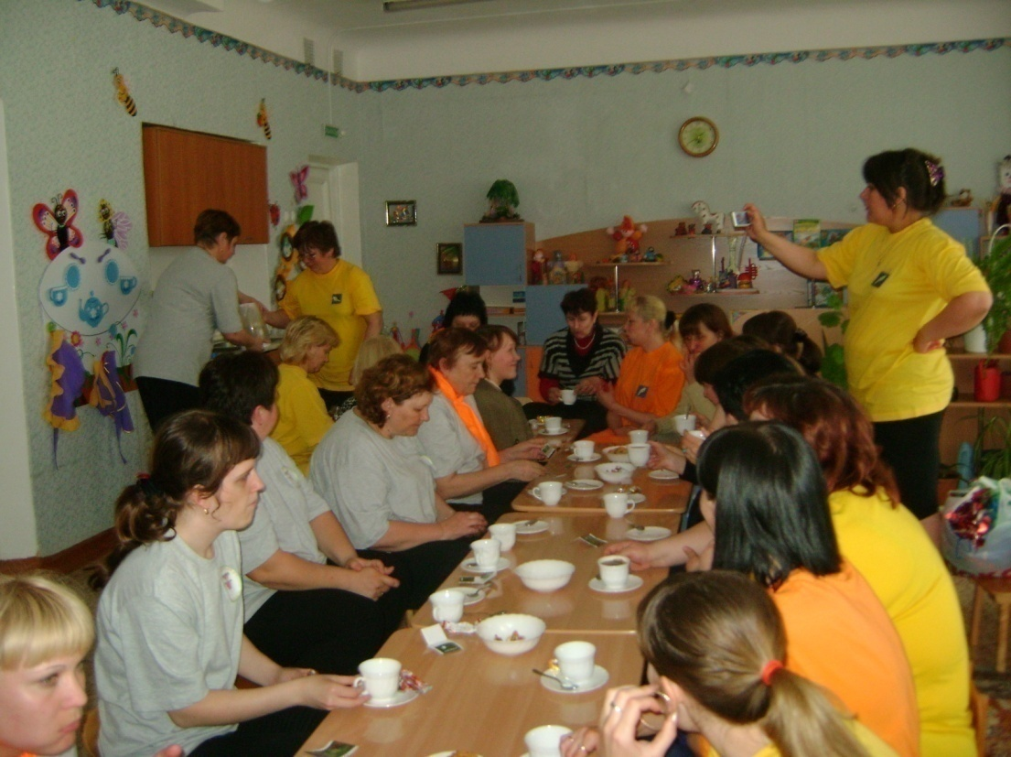
Ведущий:
- Вот и закончился наш праздник. Все участники команд показали свою ловкость, силу, быстроту. А главное – получили заряд бодрости и массу положительных эмоций! Занимайтесь спортом, укрепляйте своё здоровье! До новых встреч!
Всем спасибо за вниманье,
За задор и звонкий смех,
За азарт соревнованья,
Обеспечивший успех.
Вот настал момент прощанья,
Будет краткой наша речь.
Говорим мы: "До свиданья!
До счастливых новых встреч!"
Звучит марш и участники под аплодисменты болельщиков покидают зал.
рекомендации педагогам

«СОХРАНИ ЗДОРОВЬЕ»
(упражнения для снятия напряжения)

Экспресс-приемы снятия эмоционального напряжения.
Эффективным средством снятия напряжения является расслабление на фоне йоговского дыхания: сядьте свободно на стуле, закройте глаза и послушайте свое дыхание: оно спокойное, ровное. Дышите по схеме 4 + 4 + 4: четыре секунды на вдох, четыре - на задержку дыхания, четыре - на выдох. Проделайте так три раза, слушая дыхание, ощущая, как воздух наполняет легкие, разбегается по телу до кончиков пальцев, освобождает легкие.
Растяжка.
Чувство тревоги «живет» на шее ниже затылка. Научимся его снимать. Руки сложить за спиной «замком». Потянуть их, напрягая спину. Расслабить мышцы. Расцепить руки.
Потягивание.
Универсальное упражнение. Сложите руки «замком» перед собой и хорошенько потянитесь. Бодрость духа обеспечена. Улыбнитесь.
Улыбка передает нервные импульсы в эмоциональный центр мозга. Результат - чувство радости или расслабления. Попробуйте улыбнуться и удержать улыбку 10—15 секунд. А если вы не уверены в себе, то постоянно делайте вид уверенного человека. Если вы горбитесь - выпрямитесь, контролируйте свой голос, чтобы он не дрожал. Вы можете говорить себе: «Я должен быть уверенным в себе. Я буду выглядеть уверенным в себе человеком».

рекомендации педагогам

«СОХРАНИ ЗДОРОВЬЕ»
(йога на каждый день).

Каждой женщине важно и полезно упражняться ежедневно. Это осознанная работа над собой даёт красоту, сияние и благодать. Чтобы позвоночник, внутренние органы и нервная система были сильными и здоровыми необходимо регулярно выполнять следующие упражнения:
Поза Скалы: Сядьте на пятки, руки лежат свободно на бёдрах или на коленях, позвоночник прямой, будьте расслаблены.
Растяжение Жизненного Нерва: сядьте на правую пятку, а левую ногу вытяните вперёд и наклонитесь к левому колену. Удерживайте это положение. Смените ноги. Вариант упражнения: вытяните левую ногу и подтяните правую стопу к паху. Наклонитесь к левому колену. Затем смените ноги. Ещё одна разновидность: вытяните обе ноги вперёд и наклонитесь к коленям. Во всех трёх вариантах используйте глубокое медленное дыхание и держитесь руками за лодыжки вытянутой ноги.
Поза Верблюда: сядьте на пятки, возьмитесь руками за лодыжки и затем поднимите таз вперёд и вверх так, чтобы бёдра оказались перпендикулярно полу, голова запрокинута назад. Толкайте таз вперёд. Глубокое медленное дыхание. Это упражнение регулирует работу репродуктивных органов.
Стойка на плечах: Из положения лёжа на спине поднимите ноги на 90°, затем приподнимите торс и подхватите нижнюю часть спины руками, опираясь на локти. Держите торс перпендикулярно полу и распределите вес тела на шею и плечи. Подбородок упирается в грудь. Глубокое медленное дыхание. Это упражнение создаёт давление на все органы и стимулирует работу щитовидной железы.
Поза Лучника: Встаньте твердо с вынесенной вперёд и согнутой в колене правой ногой, на которую перенесите вес тела. Левая нога прямая и вытянута назад, твердо опирается стопой на пол. Правая рука вытянута вперёд, так как будто держит лук, а левая согнута в локте и вытянута назад, так как будто она держит стрелу и натягивает тетиву лука. Почувствуйте натяжение в груди. Взгляд направлен прямо вперёд. Глубокое медленное дыхание. По 5 минут на каждую сторону.
Поза Ребёнка: Сядьте на пятки. Положите голову на пол. Руки расслаблены и лежат на полу ладонями вверх.
Поза Лука: Лягте на живот. Схватитесь руками за лодыжки. Выгнитесь вверх так, чтобы ваш позвоночник стал похож на лук. Поднимайте бёдра и голову как можно выше. Держите позу с глубоким медленным дыханием.
Поза Саранчи: Лягте на живот. Сожмите руки в кулаки и подложите их под выступающие части тазовых костей. Держите пятки вместе. Подбородок на полу. Поднимите ноги вверх над полом и держите. Глубокое медленное дыхание.
Поза Коровы: Встаньте на четвереньки. Прогните спину вниз, а голову запрокиньте вверх и назад. Глубокое дыхание.
Поза Кошки: Стоя на четвереньках, прогните спину вверх, а голову опустите вниз, словно хотите достать макушкой копчика. Теперь вы похожи на агрессивную кошку. Держите позу с глубоким медленным дыханием.
Поза Натяжения: Лягте на спину. Поднимите голову, руки вдоль туловища, поднимите ноги над полом на 15 см. Дыхание Огня (быстрое диафрагмальное дыхание через нос) в течение 3 минут.
Поза Расслабления: Расслабьтесь на спине, руки вдоль туловища ладонями вверх.

консультация для педагогов

СКАНДИНАВСКАЯ ХОДЬБА С ПАЛКАМИ

ЭКСКУРС В ИСТОРИЮ
Скандинавскую ходьбу успешно применяли еще в довоенное время, а основателями можно считать финских лыжников. Спортсмены так боялись потерять за лето свою форму, что стали ходить по местности без снега и лыж, используя при ходьбе лыжные палки. Тогда впервые была замечена эффективность такой ходьбы.
Этот факт заинтересовал специалистов спортивной медицины, и в 80-х годах был изучен феномен благотворного влияния на организм подобных тренировок и его поразительная эффективность. В результате ходьба с палками получила признание сначала в скандинавских странах, а чуть позже стала популярной во всем мире.
Ходьба с палками применяется не только для общего оздоровления, но и в качестве лечебного и реабилитационного средства. Например, такие занятия включены в немецкую программу реабилитации после тотального протезирования суставов ног.
Польза скандинавской ходьбы с палками; кому показана спортивная ходьба с палками?
Итак, кому особенно полезна такая ходьба? Ответ — всем, но в особенности людям с нарушениями дыхания, кровообращения, остеохондрозом, остеопорозом, артрозом и лишним весом.

Плюсы ходьбы с палками:
- подходит для любого возраста;
- экономична — нужны лишь специальные палки;
- имеет минимум противопоказаний.
В отличие от обычной, скандинавская ходьба:
- Отличается более равномерным и комплексным распределением работы мышц.
- Задействует оба (нижний и верхний плечевой) пояса, что особенно важно при остеохондрозе.
- Тренирует все органы и системы. Поэтому улучшается общая гемодинамика и микроциркуляция, увеличивается сердечный выброс. Становится более эффективными мозговая и сердечная деятельность.
- Является отличной гимнастикой для суставов. Ведь она задействует все суставы, в том числе позвоночника и плечевые.
- Снижает нагрузку на позвоночник и суставы при повышенной массе тела.
- Проходит на свежем воздухе, в любом выбранном месте.
- Нормализует сон, укрепляет эмоционально-волевую сферу, помогает при стрессах.
- Сжигает на 50% калорий больше, чем при обычной ходьбе. Например, за 60 минут Вы можете израсходовать до 500 ккал.
- Способствует похудению с моделирующим эффектом и повышением жизненного тонуса.
- Активизирует деятельность головного мозга и оживляет связи между «отдыхающими» при гиподинамии зонами мозга.
Если человек способен ходить, значит и с палками он ходить сможет. Важно только использовать индивидуальный подход, чтобы правильно рассчитывать нагрузку.
Техника ходьбы с палками:
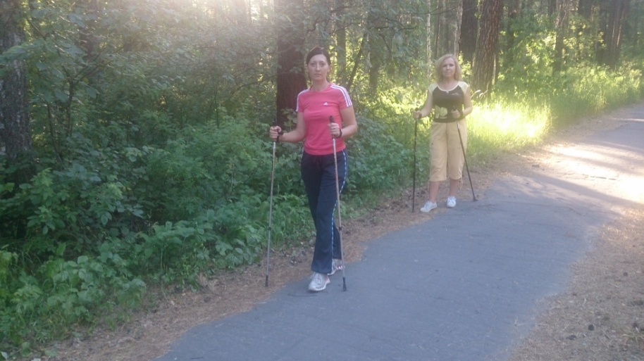
Сначала нужно выполнить небольшую разминку, наподобие утренней зарядки. Если Вы занимались лыжным спортом, то у Вас не возникнет проблем, ведь движения при ходьбе похожи на движения лыжников: при выдвижении правой руки работает левая нога, и наоборот.
Теперь начинаем движение:
- Вначале от вас требуется расслабить плечи, выпрямить спину, слегка наклонить туловище вперед и согнуть ноги в суставах. Левую руку надо вытянуть вперед на длину вашего шага и согнуть под углом около 80 градусов. Правая рука при этом будет располагаться вдоль тела, и примерно на 30 градусов отведена назад. Палка должна лежать свободно, сзади, с уклоном к поверхности земли.
- Теперь поставьте ногу на пятку, затем, переносите тяжести вашего тела на носок. Не забывайте опираться на палки. Запомните, при движении правой ногой – левая рука должна идти вперед и наоборот.
- Шаг за шагом держите палки рядом с телом, перенося вперед на размер вашего шага.
- Следите за ритмичностью дыхания. Дышите через нос, выдыхайте через рот. При интенсивной ходьбе можно дышать только ртом.
Заниматься скандинавской ходьбой рекомендуется два-три раза в неделю по полчаса минимум. Многие любители ходьбы предпочитают гулять каждый день около часа. Главное - не доводить организм до изнеможения и получать удовольствие от занятий.
Будьте здоровы!

советы педагогам

«КАК БЫТЬ КРАСИВОЙ?»
Какая женщина не мечтает быть красивой? Риторический вопрос. Конечно же, красивыми хотят быть все.
Эталон красоты, меняясь от эпохи к эпохе, в чем-то все же оставался неизменен. Портрет идеальной красавицы создать совсем несложно: правильный овал лица, большие глаза, маленький носик и в меру крупный рот. Добавим к этому длинные волосы, стройную фигурку, развитую грудь: гибрид невинной школьницы и куртизанки, безотказно действующий на противоположный пол. Конечно, во времена Рубенса наша красавица облеклась бы несколькими десятками лишних килограммов плоти, в Средневековье ей бы туго перемотали грудь, а в конце прошлого века придали бы облик бесполого подростка, но прежними остались бы гармония и соразмерность черт. Чем еще может похвастаться наша красавица? Гладкой, безупречной кожей. Лицо может быть сколь угодно правильным, фигура – изящной, но если кожа выглядит серо и неряшливо, или, хуже того, покрыта угрями, увы… Грация и сила движений, легкость походки – еще один атрибут красоты, пришедший из далеких времен. Наша пра-пра-прабабушка должна была быть физически сильной и выносливой, чтобы суметь выносить и родить много детей, и это не считая ежедневной тяжелой работы в поле. Конечно, теперь давно забыты такие удовольствия, как жатва при помощи серпа или полоскание белья в проруби, да и матерями-героинями никто нас становиться не призывает. Но стереотипы, закладываемые в подсознание веками, никуда не исчезли. Кроме того, разве плохо – чувствовать радость от каждого движения своего послушного, здорового тела? Что же делать тем, кому от природы не досталось больших глаз или точеного носика? У кого сухая или слишком жирная кожа, слишком худая фигура или, наоборот, полное отсутствие даже намека на талию? Только не отчаиваться. Каждая женщина может быть красивой, и для этого не обязательно спускать ползарплаты на эксклюзивные крема или чудодейственные маски. Нужно всего лишь соблюдать несложные правила.

Главные правила красоты
- Высыпайтесь. Нездоровый цвет лица, мешки под глазами, резче обозначившиеся морщинки, разбитость и головная боль – вот то, чем «украшает» нас недосып. Старайтесь ложиться спать до полуночи и не забудьте перед сном хорошенько проветрить комнату.
- Старайтесь каждый день не меньше часа проводить на свежем воздухе.
Клеткам кожи необходим кислород. Выбирайтесь за город, гуляйте в парках и скверах, дома чаще мойте полы – это проверенный способ сделать воздух чище.
- Больше двигайтесь.
Движение заряжает нас энергией, добавляет силы и ловкости мышцам, позволяет в полной мере ощутить физическое совершенство своего тела. Хороши шейпинг, аэробика, силовые тренировки, латиноамериканские и арабские танцы. А если сложно выкроить время или средства на занятия в студии – не комплексуйте. Всегда помните – это поможет вам стать красивой, нравиться самой себе. Прогулки с детьми, друзьями или любимым (или с ними всеми одновременно) ничуть не менее, а то и более полезны упражнений под руководством инструктора. Не проводите все свободное время в квартире, хлопоча по хозяйству. Домашние дела никуда не денутся, а вам надо подумать и о себе.
- Правильно питайтесь.
Не переедайте, но и не заставляйте себя голодать. Чрезмерное употребление пересоленной, жирной пищи, копченостей, выпечки и газированных напитков не пойдет на пользу ни коже, ни фигуре, так что остановитесь, прежде чем съесть очередное пирожное. Пища должна быть богата витаминами и микроэлементами. Для волос и кожи особенно полезны витамины А, Е и группы В. Можно принимать специальные витаминно-минеральные комплексы, а можно обеспечивать свой организм всем необходимым из самой обычной пищи. Натрите на мелкой терке морковку, посыпьте толчеными орехами и семечками, добавьте кураги, чернослива, проращенных семян пшеницы, положите ложечку меда и залейте все это великолепие растительным маслом. Балуйте себя таким салатом на завтрак хотя бы три раза в неделю, а в остальные дни старайтесь есть побольше свежих овощей, фруктов, ягод, зелени, покупайте хлеб из муки грубого помола и кисломолочные продукты. Творог, сыр и молоко содержат кальций, при недостатке которого становятся ломкими и тусклыми волосы и ногти, разрушаются зубы. Мясо, печень, яблоки – источник железа, рыба и морские продукты – йода и фосфора, которые также необходимы организму.
- Бросьте курить, а если не курите – то не стоит и пробовать. Никакая дорогая косметика не спасет внешность от губительного влияния курения на кожу и фигуру. Сухая, с сероватым оттенком кожа в сетке ранних морщин, грубый, будто вечно простуженный голос, не самый приятный запах изо рта…
- Будьте умеренны в употреблении алкоголя.
- Тщательно очищайте кожу, чтобы скопившаяся за день грязь не закупоривала поры и не мешала коже дышать.
- Летом не пренебрегайте солнцезащитными препаратами, особенно если у вас от природы светлая кожа. Неумеренные солнечные ванны рано старят кожу.
- Пользуйтесь соответствующими своему возрасту и типу кожи увлажняющими и питательными средствами.
Если молодым девушкам достаточно наносить легкий увлажняющий крем, то ближе к сорока наступает время бороться с морщинами. Кстати, не стоит применять крема каждый день, иногда давайте коже отдохнуть. Достаточно часто меняйте крем, которым пользовались до того, на аналог из другой косметической линии. За два-три месяца кожа успевает привыкнуть к определенному крему, и его действие становится уже не так эффективно.
- Следите за своим гардеробом.
Конечно, не одежда красит человека, но неряшливый балахон в роли платья уж точно никого не украсит. Ищите свой стиль в одежде и не бойтесь экспериментировать. Помните, что, даже не гонясь за модой, можно одеваться эффектно и со вкусом – было бы желание. Спокойно принимайте возрастные изменения своей внешности.

И самое главное и простое правило, чтобы стать красивой – научитесь оптимизму. Светлое отношение к жизни – залог внутренней красоты,
а она важна не менее ухоженной кожи или роскошных волос.

